Шамсутдинова Юлия Сергеевна
Программа курса внеурочной деятельности
«Народные промыслы Урала»

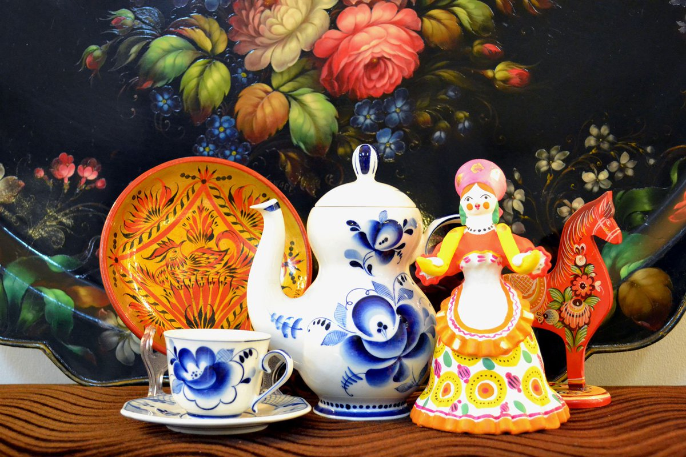

Челябинск, 2022

Рабочая программа внеурочной деятельности
«Народные промыслы Урала»

Направление: общекультурное
Вид: художественное творчество
Возраст: 9-10 лет
Срок реализации: 1 год
Составители: Шамсутдинова Ю.С., учитель начальных классов I категории

Челябинск, 2022

Методический комплект по внеурочной деятельности: методический комплект для преподавателей начальных классов/ Сост. Ю.С. Шамсутдинова. – Челябинск: 2022. – 74 С.

В методическом комплекте представлена программа курса внеурочной деятельности и блок конспектов занятий по внеурочной деятельности. Программа составлена в соответствии с требованиями ФГОС.
Данный методический комплект призван помочь педагогам начальных классов организовать внеурочную деятельность учащихся и формировать ценностное отношение к культуре своего края.

СОДЕРЖАНИЕ
Пояснительная записка
Учебно-тематическое планирование
Содержание изучаемого курса
Мониторинговая карта
Материально- техническое обеспечение
Учебно - методическое обеспечение
Список литературы
Приложения
Конспекты внеурочных занятий

Пояснительная записка
Программа «Народные промыслы Урала» разработана в соответствии с требованиями следующих документов:
• закона «Об образовании в РФ»;
• концепции духовно-нравственного развития и воспитания младших школьников;
• методических рекомендаций «Организация внеурочной деятельности в образовательных учреждениях.
Воспитание в современной школе ориентировано на реализацию Программы духовно-нравственного развития и воспитания школьников. Одним из пяти направлений этой программы является воспитание ценностного отношения к прекрасному, формирование представлений об эстетических идеалах и ценностях (эстетическое воспитание).
В программе определены базовые национальные ценности: красота; гармония; духовный мир человека; эстетическое развитие, самовыражение в творчестве и искусстве, художественное творчество.
Актуальность программы состоит в том, что главной задачей современного образования, является воспитание нравственных качеств, любви к своей Родине и своей культуре. Бесценное наследство досталось нашему народу от предыдущих поколений. Вобрав в себя культурный, духовный, нравственный и эстетический опыт поколений, народные художественные промыслы составляют огромный и древнейший пласт образцов декоративно-прикладного искусства. Через искусство народных промыслов отслеживается связь прошлого с настоящим, раскрывается душа народа, необъятный мир красоты и мудрости. Работы народных мастеров, созданные их гением и талантом, говорят об особой творческой личности, духовно связанной со своим народом, с культурой, природой края.
Урал издавна славится искусством народных мастеров. Мастерство уральских камнерезов, кузнецов, граверов воспето в произведениях
П.П. Бажова, в народных легендах. Мы считаем, что особая задача воспитания на Урале состоит в том, чтобы познакомить учащихся с Уральскими промыслами и создать условия для формирования ценностного отношения к культуре своего края, к труду и людям труда.
Младший школьный возраст – благодатное время для восприятия детьми знаний о национальной культуре. Содержание данной программы предполагает формирование у детей младшего школьного возраста картины мира материальной и духовной культуры как продукта творческой предметно-преобразующей деятельности человека. Это способствует накоплению творческого опыта учащихся в знаниях и упражнениях по освоению специфики образного языка народного искусства (вариации); самостоятельного составления композиций по мотивам народного творчества (импровизация) и художественной деятельности по выполнению изделий по мотивам народных мастеров (повторение). Через понимание гармонии прекрасного и полезного, сочетания целесообразности и красоты внешнего облика вещей, происходит познание сущности народного искусства, приобщение детей к истокам народного творчества.
Новизна программы – состоит в том, что нацелена в первую очередь на художественно-эстетическое развитие младших школьников, на освоение техник уральских мастеров, а также в ней использован интегрированных подход в проведении внеурочных занятий.
Программа «Народные промыслы Урала» разработана на основе интеграции с такими предметами как изобразительное искусство и технология. Практические занятия будут способствовать накоплению у детей более полных знаний об основах народного искусства и предметных умений.
Содержание данной программы внеурочной деятельности школьников подчиняется следующим принципам:
• личностно-ориентированный подход (поддержка индивидуальности ребёнка; создание условий для реализации творческих возможностей школьника);
• природосообразность (соответствие содержания, форм организации и средств обучения психологическим возможностям и особенностям детей младшего школьного возраста);
• педоцентризм (отбор содержания обучения, адекватного психолого-возрастным особенностям детей, знаний, умений, универсальных действий, наиболее актуальных для младших школьников; необходимость социализации ребёнка);
• культуросообразность (познание лучших объектов культуры их сферы народного творчества, что позволит обеспечить интеграционные связи учебной и внеучебной деятельности ребёнка);
Цель программы - формирование ценностного отношения к культуре своего края.
Задачи:
- формировать в сознании и чувствах учащихся социально значимые патриотические ценности и взгляды, познавательный интерес и ценностное отношение к культурному наследию уральского региона;
- содействовать воспитанию личности на основе духовных ценностей средствами декоративно - прикладного искусства и народных традиций;
- формировать знания об уральских промыслах, умения использовать различные материалы, техники, средства художественной выразительности для передачи замысла продуктивной деятельности.
Программа реализует общекультурное направление внеурочной деятельности и предполагает использование проблемно-ценностного общения на занятиях.
Настоящая программа рассчитана на год занятий, объем – 34 ч. Программа предполагает проведение регулярных еженедельных занятий с младшими школьниками (в расчете 1 ч в неделю).
Предусмотренные программой занятия проводятся в 3 классе.
Формы проведения занятий:
- творческие формы работы;
- индивидуальные, групповые формы работы;
- праздники;
- выставки;
- занятие – сказка;
- занятие- путешествие.
Учебно-тематическое планирование на
2022-2023 учебный год
№ | Тема |  |  | Кол-во часов |  | В том числе |  |  |  | Формы
 |  |  |  |  |  | Прак. Технология |  | Прак.  Изо
Раздел 1 «Народные промыслы» России (8 ч).
1. | «Народные промыслы» России. |  |  | 1 |  | 1 |  |  |  | Демонстрация
2. | Дымковская игрушка |  |  | 2 |  | 1 |  | 1 |  | Занятие- путешествие  Творческая работа
3. | Вятские кружева |  |  | 1 |  | 1 |  | - |  | Коллективная работа
4. | Народный узор в украшении посуды |  |  | 1 |  | - |  | 1 |  | Творческая работа
5. | Филимоновская игрушка |  |  | 1 |  | - |  | 1 |  | Занятие -путешествие  Творческая работа
6. | Роспись Жостово |  |  | 1 |  | - |  | 1 |  | Индивидуально-коллективная форма работы  Творческая работа
7. | Выставка работ « Юные народные мастера» |  |  | 1 |  | - 1 |  |  |  | Коллективная творческая работа
Раздел 2 «Народные промыслы» Курганской области (8 ч).
8. |  | «Народные промыслы» Курганской области. | 1 |  | 1 |  |  |  | Демонстрация
9. |  | Изготовление валенок | 2 |  | 2 |  | - |  | Занятие -путешествие  Творческая работа
10. |  | Изделия из бересты | 2 |  | 1 |  | 1 |  | Коллективная работа
11. |  | Керамика | 2 |  | 1 |  | 1 |  | Работа в паре  Творческая работа
12. |  | Выставка работ «Чему мы научились» | 1 |  | - 1 |  |  |  | Коллективная творческая работа
Раздел 3 «Народные промыслы» Свердловской области (9 ч).
13. |  | «Народные промыслы» Свердловской области. | 1 |  | 1 |  |  |  |  | Демонстрация
14. |  | Производство самоваров | 1 |  | - |  | 1 |  |  | Творческая работа
15. |  | Сундучный промысел | 2 |  | 1 |  | 1 |  |  | Занятие -сказка  Творческая работа
16. |  | Бурачный промысел | 2 |  | 1 |  | 1 |  |  | Коллективная творческая работа
17. |  | Производство фарфора | 2 |  | 1 |  | 1 |  |  | Коллективная Творческая работа
18. |  | Выставка работ « Народные умельцы» | 1 |  | - 1 |  |  |  |  | Коллективная творческая работа
Раздел 4 «Народные промыслы» Челябинской области (9 ч).
19. |  | «Народные промыслы» Челябинской области | 1 |  | 1 |  |  |  |  | Демонстрация
20. |  | Каслинское литье | 2 |  | 1 |  | 1 |  |  | Каслинское литье
21. |  | Златоустовская гравюра | 2 |  | 1 |  | 1 |  |  | Златоустовская гравюра
22. |  | Кузнечное дело | 1 |  | 1 |  | - |  |  | Кузнечное дело
23. |  | Фарфор | 2 |  | 1 |  | 1 |  |  | Фарфор
24. |  | Выставка «Народные промыслы малой родины» | 1 |  | - 1 |  |  |  |  | Коллективная творческая работа
25. |  | Итого | 34 |  | 22 14

Содержание изучаемого курса

Раздел 1 «Народные промыслы» России (9 ч).
Занятие 1: «Вводное занятие».
Теоретическое занятие. Беседа с детьми о том, чем мы планируем заниматься, каких результатов достичь. Узнать их мнения, ожидания от наших занятий. С помощью анкетирования, которое мы проведем на этом занятии, сложится более полное представление об их взглядах и позициях.
Занятие 2: «Дымковская игрушка».
Практическое занятие (технология): История «Дымковской игрушки». Научить работать с соленым тестом. Изготовление с детьми образца «Дымковской игрушки».
Практическое занятие(изо): Разобрать особенности орнамента. Оформление изготовленной ранее игрушки( заполнение свойственным орнаментом).
Занятие 3:«Вятские кружева».
Практическое занятие (технология): История Вятских кружев. Раскрыть понятие «кружево». Научить работать с нитью. Научить базовым элементам вязания крючком. Выполнить небольшую салфетку(каждый ребенок выполняет маленькую часть).Соединение работы.
Занятие 4: «Народный узор в украшении посуды»
Практическое занятие (изо): История народного узора. Рассмотреть особенности узора в украшении посуды. Оформить приготовленные заранее пластиковые тарелки.
Занятие 5:«Филимоновская игрушка».
Практическое занятие (технология): История «Филимоновской игрушки». Научить работать с полимерной глиной. Изготовление образца игрушки.
Практическое занятие (изо): Разобрать особенности орнамента. Оформить ранее изготовленную игрушку.
Занятие 6: « Роспись Жостово».
Практическое занятие (изо): История росписи Жостово. Разобрать особенности орнамента. Выполнить коллективную работу.
Занятие 7: «Итоговое занятие».
Теоретическое занятие. Беседа с детьми обо всем, чем мы занимались. Анализ работ. С помощью анкетирования сложиться более полная картина того, чего мы достигли. Итоговая выставка работ. Конкурс на лучшую работу.
Раздел 2 «Народные промыслы» Курганской области (9 ч).
Занятие 8: «Вводное занятие».
Теоретическое занятие. Беседа с детьми о том, чем мы планируем заниматься, каких результатов достичь. Узнать их мнения, ожидания от наших занятий. С помощью анкетирования, которое мы проведем на этом занятии, сложится более полное представление об их взглядах и позициях.
Занятие 9:«Изготовление валенок».
Практическое занятие( технология): История Курганских валенок. Раскрыть особенности изготовления валенок. Научить работать с фетром. Выполнить образцы валенок в паре.
Практическое занятие (технология): Рассмотреть особенности орнамента Курганских валенок. Научить базовым приемам вышивания по фетру. Выполнить роспись по фетру.
Занятие 10:«Изделия из бересты».
Практическое занятие (технология): История промысла. Раскрыть понятие «береста».Научить работать с материалом «береста». Выполнить образец изделия
« кружка» либо « чайник». Работа в паре.
Практическое занятие (изо): Раскрыть особенности росписи по бересте. Оформить изготовленный ранее чайный набор.
Занятие 11:«Керамика».
Практическое занятие (технология): История развития промысла. Научить работать с глиной. Раскрыть свойства глины. Выполнить образец изделия ( посуда).
Практическое занятие ( изо): Рассмотреть особенности орнамента росписи по керамике. Оформить ранее выполненные образцы изделий.
Занятие 12: «Итоговое занятие».
Теоретическое занятие. Беседа с детьми обо всем, чем мы занимались. Анализ работ. С помощью анкетирования сложиться более полная картина того, чего мы достигли. Итоговая выставка работ. Конкурс на лучшую работу.
Раздел 3 «Народные промыслы» Свердловской области (9 ч).
Занятие 13:«Вводное занятие».
Теоретическое занятие. Беседа с детьми о том, чем мы планируем заниматься, каких результатов достичь. Узнать их мнения, ожидания от наших занятий. С помощью анкетирования, которое мы проведем на этом занятии, сложится более полное представление об их взглядах и позициях.
Занятие 14: «Производство самоваров».
Практическое занятие (изо) : История производства самоваров в Свердловской области, раскрыть особенности орнаментов. Выполнить роспись по ранее изготовленному шаблону.
Занятие 15: «Сундучный промысел».
Практическое занятие (технология) : История производства сундучного промысла. Рассмотреть технологию создания сундука. Научить работать с материалом картон. Создание с детьми образцов изделия «сундук» из картона.
Практическое занятие (изо) : Раскрыть особенности орнамента. Оформить раннее изготовленные изделия, выставка работ.
Занятие 16: «Бурачный промысел».
Практическое занятие ( технология) : История производства Бурачного промысла. Познакомить детей со свойствами бересты. Рассмотреть технологию создания туесов. Научить работать с данным материалом. Изготовление образца изделия туесов (коробок с крышкой) из бересты.
Практическое занятие (изо) : Раскрыть особенности орнамента. Расписать готовое изделие, свойственным орнаментом.
Занятие 17: «Производство фарфора»
Практическое занятие ( технология) : История производства фарфора. Вспомнить понятие «фарфор». Вспомнить свойства глины. Рассмотреть технологию создания чайного сервиза. Изготовление образца изделия кружек и блюдец в парах. Практическое занятие (изо) : Раскрыть особенности художественного элемента «Сысертская роза». Расписать ранее изготовленное изделие свойственным орнаментом.
Занятие 18: « Итоговое занятие»
Теоретическое занятие. Беседа с детьми обо всем, чем мы занимались. Анализ работ. С помощью анкетирования сложиться более полная картина того, чего мы достигли. Итоговая выставка работ. Конкурс на лучшую работу.
Раздел 4 «Народные промыслы» Челябинской области (9ч).
Занятие 19: «Вводное занятие».
Теоретическое занятие. Беседа с детьми о том, чем мы планируем заниматься, каких результатов достичь. Узнать их мнения, ожидания от наших занятий. С помощью анкетирования, которое мы проведем на этом занятии, сложится более полное представление об их взглядах и позициях.
Занятие 20: «Каслинское литье»
Практическое занятие (технология) : История Каслинского литья. Раскрыть понятие «литье», «Каслинское литье». Вспомнить особенности работы с соленым тестом. Изготовление с детьми образца статуэтки Каслинского литья « Собака»(соленое тесто).
Практическое занятие (изо): Оформление изготовленной раннее статуэтки (оправа, фон, окрашивание в черный цвет), выставка работ
Занятие 21: «Златоустовская гравюра»
Практическое занятие (изо): История Златоустовской гравюры. Раскрыть понятие «Гравюра», «Златоустовская гравюра». Познакомить детей со свойствами свечи. Выполнение эскиза будущей гравюры.
Практическое занятие (технология): Создание Златоустовской гравюры. Оформление поделки (бумага, воск, гуашь).
Занятие 22: «Кузнечное дело»
Практическое занятие (технология): История Кузнечного дела в Челябинской области. Раскрыть понятие «Кузнечное дело». Познакомить детей со свойствами фольги. Создание с детьми изделия из фольги.
Занятие 23: «Фарфор»
Практическое занятие (технология) : История фарфора в Челябинской области. Раскрыть понятие «Фарфор». Вспомнить работу с соленым тестом. Изготовление с детьми образца фарфоровой статуэтки (полимерное тесто).
Практическое занятие (изо) : Украсить готовую статуэтку, свойственным орнаментом.
Занятие 24: «Итоговое занятие».
Теоретическое занятие. Беседа с детьми обо всем, чем мы занимались. Анализ работ. С помощью анкетирования сложиться более полная картина того, чего мы достигли. Итоговая выставка работ. Конкурс на лучшую работу.
Мониторинговая карта
Критерии | Показатели | Инструментарий | Сроки проведения
Личностные:  - формирование целостного социально ориентированного взгляда на мир в его органичном единстве и разнообразии природы, народов, культур и религий;  - формирование эстетических потребностей, ценностей и чувств.  - развитие навыков сотрудничества со взрослыми и сверстниками; -формирование мотивации к творческому труду, работе на результат.  Метапредметные:  -овладение способностью принимать и сохранять цели и задачи учебной деятельности, поиска средств ее осуществления;  -формирование умения планировать, контролировать и оценивать учебные действия в соответствии с поставленной задачей и условиями ее реализации; определять наиболее эффективные способы достижения результата;  Предметные:  -усвоение первоначальных представлений о материальной культуре как продукте предметно-преобразовательной деятельности  - овладение художественной техникой обработки материалов, формирование чувства цвета, ритма, композиции; стилизация природных форм, развитие умения компоновать на плоскости и в объеме задуманный художественный образ;  - организация рабочего места для работы с материалами и инструментами. | Планируемый воспитательный результат:  - проявляют интерес к художественному искусству;  - расширяют кругозор в мире искусства;  - умеют работать с художественными материалами;  - имеют представление о ценностном отношении к прекрасному;  -осознают необходимость самосовершенствования;  - способны адекватно судить о причинах успеха/неуспеха;  Планируемый воспитательный эффект:  - ценностное отношение к творческому труду;  - интерес к новому;  - стремление к приобретению новых знаний и умений;  - соблюдение норм и правил культуры труда.  - уважительное отношение к труду;  Планируемый воспитательный результат:  - усвоение учебной цели и задачи;  -способность анализировать объекты, выделять существенные признаки;  -умение планировать свою деятельность;  - осуществлять контроль и по способу действия.  Планируемый воспитательный эффект:  -самостоятельное суждение способов решения проблем творческого и поискового характера;  -самостоятельная организация выполнения различных проектных и творческих работ;  -потребность в общении со взрослыми и сверстниками;  -эмоционально позитивное отношение к процессу сотрудничества;  -ориентация на партнера по общению;  - активная жизненная позиция;  - умение слушать собеседника;  - потребность в общении со взрослыми и сверстниками .  Планируемый воспитательный результат:  -умение слушать, видеть, понимать и анализировать произведения искусства;  -умение правильно использовать термины, формулировать определения понятий, используемых в опыте мастеров искусства;  -обучение конкретным трудовым навыкам при работе с красками, природными материалами.  - уметь работать с разными материалами.  Планируемый эффект:  -владение подбором материалов;  - умение осмысливать проделанную работу;  - планирование технологического процесса. | Входной тест на выявление художественных навыков  (Прил.А)  Анкета «Интересуешься ли ты секретами народных мастеров?»( В. В. Буткевич, Б.С. Любимова. 2008г.)  (Прил.Б)  Выставка работ  «Диагностика изучения сформированности коммуникации как общения у младших школьников»  ( М.И. Рожков)  (Прил. В)  Тестирование на сформированность основ художественной культуры  (Прил. Г) | сентябрь  сентябрь-октябрь  Октябрь, декабрь, март, май  ноябрь  апрель -май

Материально – техническое обеспечение
- учебный кабинет;
- интерактивная доска;
- компьютер;
- проектор;
- цифровые носители.
Материалы для занятий:
- бумага 2 пачки;
- клей 25 шт.;
- картон 100 листов;
- ножницы 25 шт. ;
- гуашь 25 коробок.;
- кисти 25 шт.;
- фольга 2 упаковки ;
- проволока 2 мотка ;
- соленое тесто 7,5 кг. ;
- полимерное тесто 2,5 кг.;
- свечки 25 шт.;
- береста 50 кусков;
- глина 10 кг;
- крючок для вязания 25 шт.;
- пряжа «Ирис» 25 клубков;
- фетр 25 листов;
- иголки 25 шт.;
- нитки мулине;
Учебно- методическое обеспечение :
Для обучающихся:
1. Горяева Н,А. Островская О.В Декоративно-прикладное искусство в жизни человека, - М.: Просвещение, 2012
2. Жигалова С.К. Русская народная живопись. Книга для учащихся. - М.: 2013
3. Неменская Л.А. Каждый народ – художник. - Учебник для начальной школы.- М.: 2013
4. Конышева Н.М. Секреты мастеров. Учебник. - М.:2015
5. Цирулик Н.А., Проснякова Т.Н. Уроки творчества - Учебник для начальной школы; 2013
Для учителя:
1. Карачкнская Т.Н. Музейная педагогика и изобразительная деятельность - М.: Сфера, 2015
2. Новицкая М.Ю. Введение в народоведение. Книга для учителя-М.:2012
3. Соколова-Кубай Н. Узоры из бумаги - Т.: Культура и традиции, 2013
4. Миловский А. Народные промыслы. М.:1994-М., 2015
5. Шпикалова Т.Я., Ершова Л.В., Макарова Н.Р., Щирова А.Н. Технология. Художественный труд. Поурочные разработки. 1 класс: пособие для учителей общеобразовательных учреждений. М., Просвещение 2012
6. Паньшина, И. Г. Декоративно – прикладное искусство. Мн., 2016
7. Уткин, П. И. Королева, Н. С. Народные художественные промыслы: Учеб. Для проф. учеб. Заведений. – М.: Высш. шк. 20140
Интернет-ресурсы:
http://art.1september.ru/ - электронная версия газеты "Искусство" приложение к "1 сентября" http://festival.1september.ru/articles/510585/,
http://festival.1september.ru/subjects/28/ - Фестиваль педагогических идей "Открытый урок".

Список использованной литературы:
1. Рабочая программа кружка внеурочной деятельности «Народные промыслы России» // Единое окно доступа к образовательным ресурсам. - URL: https://урок.рф/library/rabochaya_programma_vneurochnoj_deyatelnosti_narodni_065929.html
2. Рабочая программа по внеурочной деятельности "Народные художественные промыслы родного края"// Единое окно доступа к образовательным ресурсам. - URL: https://infourok.ru/programma-vneurochnoy-deyatelnosti-narodnie-hudozhestvennie-promisli-rodnogo-kraya-podmoskovya-1410663.html
3. Рабочая программа курса внеурочной деятельности«Народные промыслы» // Единое окно доступа к образовательным ресурсам. - URL: https://doc4web.ru/nachalnaya-shkola/rabochaya-programma-kursa-vneurochnoy-deyatelnosti-narodnie-prom.html
4. Организация внеурочной деятельности обучающихся в начальной школе: учебно-метод. Пособие / Н. Е. Скрипова, Л. В. Карнилова. – Челябинск: Цицеро, 2012. – 182 с.
5. Формирование универсальных учебных действий в основной школе: от действия к мысли. Система заданий: пособие для учителя / А. Г. Асмолов, Г. В. Бурменская, И. А. Володарская ; под ред. А. Г. Асмолова. - М.: Просвещение, 2010. - 159 с.
Приложения
Приложение А
Входной тест
1. Как часто вы с семьей бываете на спектаклях, выставках, в театрах?
А) часто
Б) редко
В) никогда
2. На уроках изобразительного искусства я:
А) всегда с удовольствием выполняю задания, которые дает учитель;
Б) выполняю задания, только когда мне это интересно;
В) на уроках изобразительного искусства мне скучно и я не всегда выполняю задания, которые дает учитель.
3. На кружке «Мир глазами художника» я хотел(а) бы:
А) занять себя в свободное время;
Б) обобщить то, что мне уже известно;
В) познакомиться с новыми видами изобразительного искусства.
4. Задание «Нарисуй картинку» предполагает использование тестовой фигуры (форма А – фигура напоминает каплю; форма В – фигура напоминает боб) как отправного пункта для создания картинки. Допускается дорисовывание фигуры, дополнение рисунка новыми деталями и т.д. ребёнок должен придумать название для выполненного рисунка.
5. Задание «Рисунок по выбору». Дети выполняют рисунок по желанию, на основе которого определяется уровень способностей в изобразительном искусстве.
Приложение Б
Анкета «Интересуешься ли ты секретами народных мастеров?»
1. Интересно ли тебе узнать, что такое народное декоративно-прикладное искусство?
а) Да; б) Нет; в) Неуверен(а).
2. Хотел бы ты иметь дома изделия народных мастеров?
а) Да; б) Нет; в) Неуверен(а).
3. Нравится ли тебе учиться старинным ремеслам?
а)Да; б) Нет; в) Неуверен(а),,
4. Где тебе доводилось больше всего заниматься изготовлением поделок?
а) На занятиях в детском саду, на уроках в школе;
б) На занятиях в детском саду, на уроках в школе, дама;
в) На занятиях в детском саду, на уроках в школе, дома или в кружке.
5. Хотел бы ты больше узнать о народном искусстве Беларуси (России) и научиться делать красивые и полезные вещи?
а) Да; б) Нет; в) Не очень.
6. Какой из подарков ты выбрал бы ко дню рождения?
а) Набор инструментов и материалов для рукоделия;
б) Компьютерную игру;
в) Книгу сказок.
7. На празднике в старой крепости ты интересовался бы больше:
а) Работой гончара за гончарным кругом;
б) Сладостями и угощениями;
в) Театрализованным представлением.
8. Как часто ты в свободное время рисуешь, лепишь, делаешь поделки?
а) Каждый день;
б) Иногда, редко;
в) 1 -2 раза в неделю (обычно по выходным дням).
9. Интересно ли тебе слушать и читать сказки, рассматривать иллюстрации к ним, беседовать со взрослыми о чудесных волшебниках и мастерах?
а) Да; б) Нет; в) Не очень.
10. Хотел бы ты побывать в музее или на выставке произведений
искусства?
а)Да; б) Нет; в) Наверное, да.
Оценивание ответов.
1 балл - при выборе варианта ответа «а» на вопросы 1-3, 5-10, за выбор ответа «в» на вопрос 4;
0,5 балла - при выборе варианта ответа «в» на вопросы 1-3, 5-10, за выбор ответа «б» на вопрос 4;
0 баллов - при выборе варианта ответа «б» на вопросы 1-3, 5-10, за выбор ответа «а» на вопрос 4.
Шкала определения уровней сформированности эмоционально-побудительного компонента эстетической воспитанности:
0-5 балла-низкий уровень;
3,5-6,5 балла - средний уровень;
7-10 баллов - высокий уровень.
Приложение В

«Диагностика изучения сформированности коммуникации как общения у младших школьников»

( М.И. Рожков)
Цель:выявление уровня сформированности коммуникации как общения у младших школьников.
Инструкция: Вам необходимо ответить на 10 вопросов. Свободно выражайте своё мнение по каждому из них и отвечайте на них только «А» - да; «Б» - не всегда; «В» - нет. Не задумывайтесь о деталях, не затрачивайте много времени на обдумывание, отвечайте быстро.
Вопросы:
1. Часто ли тебе удаётся уговорить своих друзей делать все так, как хочешь ты?
2. Всегда ли тебе трудно попросить прощения у своих друзей?
3. Любишь ли ты придумывать или организовывать со своими товарищами различные игры и развлечения?
4. Часто ли ты откладываешь на другие дни те дела, которые нужно было выполнить сегодня?
5. Верно ли, что у тебя не бывает ссор со своими товарищами из-за невыполнения ими своих обещаний?
6. Часто ли ты в решении важных дел делаешь все сам?
7. Правда ли, что ты утомляешься от частого общения с товарищами?
8. Часто ли ты помогаешь своим одноклассникам?
9. Часто ли ты оказываешься в центре внимания своих товарищей?
10. Правда ли, что ты не очень уверенно чувствуешь себя в окружении большой группы своих товарищей?
Обработка полученных результатов. Показатель сформированности коммуникации как общения у младших школьников определяется по количеству набранных баллов. Учащимся необходимо было выбрать вариант ответа. Каждый ответ «А» оценивался в 3 балла, «Б» - 2 балла и«В» - 1 балл.
Все вопросы были поделены на уровни:
- высокий уровень – 25 – 30 баллов;
- средний уровень – 20 – 24 баллов;
- низкий уровень – 10 – 19 баллов.
Приложение Г
Тест на сформированность основ художественной культуры
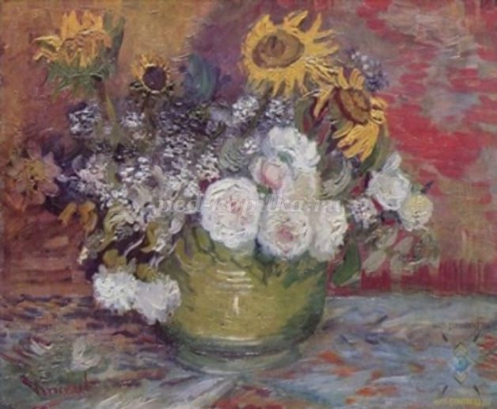
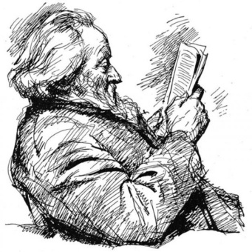
- Отметь изображения графики.
а) в)

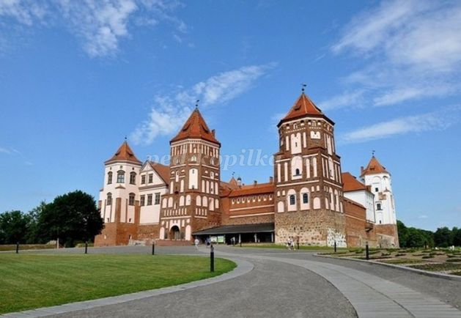
б)

2. Графические изображения передают с помощью:
а) чёрного и белого цветов
б) красного и жёлтого цветов
в) синего и чёрного цветов
3. Отметь правильные варианты ответов. Графические изображения можно выполнить:
а) только штрихами и точками
б) сочетая пятна и линии
в) мазками
4. Продолжи высказывание:
К выразительным средствам графики относятся точка, штрих, _______ и _________.
5. Нарисуй графическую композицию на тему: «Зима в лесу».
6.Что относится к разновидности декоративно-прикладной деятельности? Зачеркни лишнее.
Керамика, резьба и роспись по дереву, ткачество, пейзаж, изделия из соломки, льна, натюрморт, игрушки из глины.
7. Какие материалы используют мастера, занимающиеся декоративно-прикладным искусством? Зачеркни лишнее.
Глина, солома, песок, бронза, дерево, лоза, ткань.
8. Что обычно изображали девушки-рукодельницы на скатертях, поясах, фартуках?
а) Орнамент б) Композиция в) Пейзаж
9. Продолжи предложения, выбери правильный вариант ответа.
Геометрический орнамент…
Растительный орнамент…
а) складывается из листиков, цветочков, веточек…
б) складывается из квадратов, полосок, треугольников…
10.Что такое флористика? Выбери правильный вариант ответа.
а) Искусство строить
б) Цветочный дизайн, искусство, картина, «написанная цветами, листьями, травами».
11. Продолжи фразу.
Живописец – художник, который «пишет ___________».
12. Какие из предложенных материалов используют художники-живописцы?
а) Краски б) Тушь в) Холст г) Кисти
13.Чем отличается гуашь от акварельных красок? Соедини при помощи стрелок правильное соотношение.
Акварель Плотная непрозрачная краска.
Гуашь Прозрачная яркая краска, хорошо растворяется в воде.
14. Вставь нужные слова в предложения.
Холодные цвета передают__________ настроение.
Тёплые цвета передают ________ настроение.
15. Продолжи фразы.
Тёплая цветовая гамма — это красный, ________, ___________ цвета.
Холодная цветовая гамма — это синий, ________, ___________ цвета.
16. Как расположить альбомный лист: по горизонтали или по вертикали?
Если рисуешь пейзаж «Берёза»? _______________________
Если рисуешь композицию «Праздничный город»_______________________
17. Как изобразить удалённость предметов на рисунке? Соедини при помощи стрелок правильное соотношение.
Ближе Меньше Дальше Больше
18.Соедини при помощи стрелок правильное соотношение.
а)Основные цвета Оранжевый, фиолетовый, зелёный.
б)Составные цвета Чёрный, серый, белый.
в)Хроматические Красный, жёлтый, синий.
г) Ахроматические Жёлтый, зелёный, фиолетовый, красный, оранжевый.
19. Продолжи предложение.
Выразительными средствами живописи являются: пластика, фактура, …
20. Определи, какие из художественных произведений являются произведениями живописи. Обведи правильный вариант ответа.
а) в)
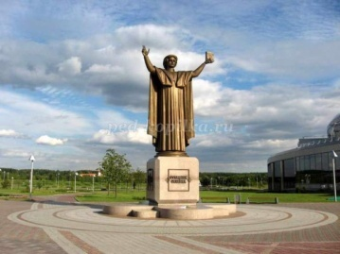
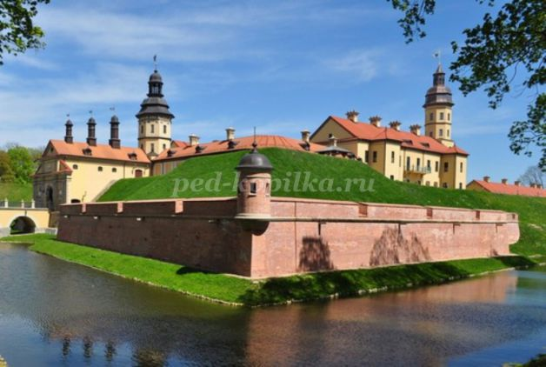

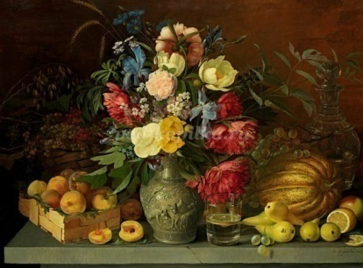
б) г)
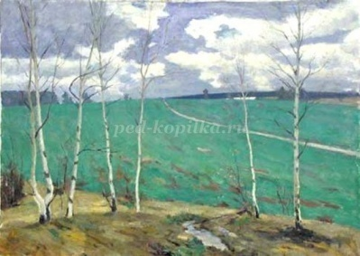

Конспекты внеурочных занятий «Раздел 4 «Народные промыслы Челябинской области».

Название кружка: «Народные промыслы Урала», автор: Шамсутдинова Юлия Сергеевна
Направленность внеурочной деятельности: общекультурное.
Класс:
Тема: Народные промыслы России.
Тип урока: открытие «новых» знаний.
Цель: Формирование представления детей о народных промыслах России; воспитание ценностного отношения к культуре своего края, художественного вкуса.
Задачи: Развивать кругозор, ценностное отношение, творческие способности учащихся; способствовать проявлению заинтересованности и бережного отношения к культуре своего края, развитию фантазии и наблюдательности учащихся; воспитывать чувство гордости и патриотизма за богатое культурное наследие России.
Оборудование: презентация, раздаточный материал.
Форма проведения: Занятие - путешествие
Дата проведения:

Этапы занятия | Время | Содержание |  | Формируемые УУД
 |  | Деятельность учителя | Деятельность обучающихся
Самоопределение деятельности | 1 мин | - Здравствуйте, ребята.  – Улыбнёмся друг другу, чтобы сегодня у нас на занятии было хорошее настроение.  Пожелайте добра и удачи друг другу. | Приветствуют учителя.  Настраиваются на работу. | Р.: принимают и сохраняют учебную задачу.
Актуализация знаний, введение в ситуацию | 5 мин | Ребята, мы с вами начинаем занятия внеурочной деятельности под названием « Народные промыслы Урала.  За эти занятия я бы хотела познакомить вас с богатством народных промыслов нашей Челябинской области.  Мы с вами не только познакомимся с Каслинским литьем, Златоустовской гравюрой, фарфором и кузнечным делом, но и попробуем себя в роди народных мастеров и создадим изделия этих промыслов.  В течении наших занятий мы будем заполнять карту народных промыслов Челябинской области.  А сегодня мы поговорим о том, что такое народные промыслы, какие промыслы существуют по всей России, как трудятся народные мастера.  Сегодня мы с вами отправимся в маленькое путешествие по народным промыслам России. Возможно, что- то вам знакомо, а что-то нет. | Внимательно слушают  Отвечают на вопросы | К.: Строить собственные высказывания  П.: понимать информацию, представленную в изобразительной, схематичной, модельной форме.  Р.: учет выделенных ориентиров действий в новом учебном материале в сотрудничестве с учителем.
Основной | 30 минут | Ребята, сегодня мы с вами поговорим о народных умельцах, о сокровищах народного творчества.  «Красота спасёт мир»,- все вы не раз слышали эту фразу. Это, действительно, так. А то, что умеют делать народные умельцы, - это просто волшебство, это красота.  - А что же такое «народные промыслы»? Как вы понимаете значение этого сочетания?  «Русские народные промыслы - форма народного творчества, в которой отчетливо прослеживаются русские традиции,  зародившиеся много веков назад. Изделия русских промыслов  сочетают в себе неповторимость русской традиционной культуры».  Народные промыслы - это именно то, что делает нашу культуру богатой и неповторимой, яркой и красочной.  - Откуда пошло это название “народные промыслы”?  Очень давно люди наблюдали за природой и отражали эти наблюдения в произведениях народного творчества. Постепенно трудовые навыки закреплялись. Наиболее активное развитие народных промыслов во всех регионах России пошло во второй половине XIX века, наряду с ними возникла художественная промышленность, где вещи производят в большом количестве.  Искусство народных промыслов – это связующее звено прошедшего с настоящим, настоящего с будущим.  Богата земля российская разнообразными народными промыслами.  -Россия испокон веков славится своими мастерами, людьми, способными своими руками создавать и творить настоящую красоту. Через искусство народных промыслов отслеживается связь прошлого с настоящим.  -Назовите знаменитых русских мастеров, описанных в литературе (Данила мастер, Левша…)  -Какие народные промыслы вам известны? Что вы о них знаете?  Народные промыслы России представлены многообразием направлений: производством фарфора, декоративной росписью, изготовлением глиняной игрушки, вязанием пуховых платков, лаковой миниатюрой. В российских произведениях художественных промыслов живет душа народа.  Ребята, самые известные народные промыслы –это гжель, хохлома, русская матрешка, дымковская игрушка, Каслинское литье.  ( показываю изображения)  Сейчас мы познакомимся с каждым промыслом по ближе.  Первая остановка – это народный промысел Гжель.  1) Гжель  Необыкновенная фарфоровая посуда сине-белого цвета завораживает взор, окутывает дымчатым туманом – это знаменитая Гжель – народный керамический промысел. Живописный подмосковный регион Гжель расположен в 60 км от Москвы. Гжель известна и популярна не только в России, но и далеко за пределами страны. Голубая сказка, воплощенная мастерами Гжели в изящных чайниках, чашках, кувшинах, вазах и тарелках радует глаз и греет душу. Традиционный орнамент, украшающий фарфоровые изделия – синие и голубые цветы, листья, злаки, и гжельская синяя роза. Большие блюда украшают синей росписью диковинных птиц, изображением бытовых сцен. История гжельского фарфора начинается в 14 веке с изготовления предметов домашнего обихода, изразцов и черепицы. Затем был сложный путь к майоликовой посуде, фаянсу, а в 19 веке гжельские мастера стали изготавливать посуду из фарфора. Сегодня в Гжели производят не только посуду, но и игрушки, камины, люстры. Мастера расписывают свои изделия только вручную, вкладывая в каждый штрих свое умение и душу.  следующая остановка – Хохлома.  2) Хохлома  С древних времен люди стремятся украсить свое жилище и предметы быта. В городе Семенов, который расположен в Нижегородском крае, издревле украшали росписью деревянную посуду. Так появилась «Золотая Хохлома» – искусство росписи красками по дереву. Технология росписи золотыми красками появилась еще в 17 веке, и с тех пор на золотом фоне живут диковинные цветы – яркие алые и задумчивые черные. Золотой орнамент украшает деревянную мебель. Расписные ложки и куклы-матрешки известны во всем мире. Сегодня мастера предлагают не только расписную деревянную посуду, но и детскую мебель, подсвечники, декоративные блюда. Нарядность и особую красочность изделиям из дерева придает специальная технология лакирования. Благодаря сушке лакированного изделия в печах при высокой температуре, изделие приобретает особый золотисто-медовый оттенок.  Ребята, а как вы думаете какая была самая знаменитая игрушка? Правильно- теперь мы с вами познакомимся с историей Русской матрешки.  3) Русская матрёшка  Символом художественных промыслов России стала Матрешка – деревянная игрушка в виде набора из нескольких полых внутри расписных кукол. Появилась Матрешка около 100 лет тому назад в г. Сергиев Посад. Традиционная роспись Матрешек – наряды крестьянских девушек древней Руси. Современные Матрешки «носят» наряды самые разнообразные, цвета красок и варианты росписи делают ее образ неповторимым.  Следующая остановка - Дымковская игрушка  Слобода Дымково Вятской губернии (ныне Кировской области) стала родиной глиняной игрушки, расписанной и обожженной в печи. Дымковская глиняная игрушка – символ русского ремесла. Игрушечных дел мастера создают различные образы: всадники на конях, нарядные барышни, расписные птицы. Глиняную игрушку считают оберегом от зла. Издавна игрушки на Руси были участниками древних обрядов. В формах игрушек, росписи и декоративных узорах прослеживается жизнь народа, характерные черты русской национальности.  Ребята, вот мы с вами кратко познакомились с народными промыслами России.  Сейчас я бы хотела показать вам видео фрагмент программы АБВГДйка. После просмотра мы с вами подведем итоги.  После просмотра видеофрагмента задаю вопросы о народных промыслах. | Отвечают на вопросы  Слушают  Рассматривают образцы на слайде  Смотрят видеофрагмент  Отвечают на вопросы | П.: Извлекать информацию  К.: Участвовать в диалоге.  К.: Строить собственные высказывания  П.: понимать информацию, представленную в изобразительной, схематичной, модельной форме.  Р.: учет выделенных ориентиров действий в новом учебном материале в сотрудничестве с учителем.  К.: Строить собственные высказывания  П.: понимать информацию, представленную в изобразительной, схематичной, модельной форме.  Р.: учет выделенных ориентиров действий в новом учебном материале в сотрудничестве с учителем.  К.: Строить собственные высказывания  П.: понимать информацию, представленную в изобразительной, схематичной, модельной форме.  Р.: учет выделенных ориентиров действий в новом учебном материале в сотрудничестве с учителем.
Рефлексия | 2 минуты | Ребята, вот и подошло к концу наше путешествие по народным промыслам России.  О каких промыслам мы сегодня говорили?  Хотите ли вы побыть в роли народных мастеров?  Ребята, а мы с вами будем в роли мастеров Челябинской области. Я раздам вам сейчас карту нашего путешествия, здесь мы с вами будем отмечать промыслы, с которыми познакомимся.  Я уверена, что у нас с вами все получится! | Отвечают на вопросы | Р: осуществляют итоговый контроль.

Название кружка: «Народные промыслы Урала», автор: Шамсутдинова Юлия Сергеевна,
Направленность внеурочной деятельности: общекультурное
Класс:
Тип урока: открытие « нового» знания.
Тема: Народные промыслы Челябинской области. «Златоустовская гравюра»
Цель: Формирование представления детей о народных промыслах Челябинской области : Златоустовская гравюра, ознакомление детей с изделиями мастеров г. Златоуста, воспитание ценностного отношения к культуре родного края, художественного вкуса.
Задачи: Выполнить пейзаж по мотивам Златоустовской гравюры (гуашь), продолжить развитие кругозора, ценностного отношения, творческих способностей учащихся, фантазии и творческих навыков, воспитание чувства гордости и патриотизма за богатое культурное наследие России.
Оборудование: презентация, эскизы
Форма проведения: Творческая работа
Дата проведения:

Этапы занятия | Время | Содержание |  | Формируемые УУД
 |  | Деятельность учителя | Деятельность обучающихся
Самоопределение деятельности | 1 мин | - Здравствуйте, ребята.  – Улыбнёмся друг другу, чтобы сегодня у нас на занятии было хорошее настроение.  Пожелайте добра и удачи друг другу. | Приветствуют учителя.  Настраиваются на работу. | Р.: принимают и сохраняют учебную задачу.
Актуализация знаний, введение в ситуацию | 10 мин | Город такой на Урале есть.  В нем мастеров и за год не счесть!  Золотом рисуют, серебром ведут,  Картины их гравюрами зовут!  О каком городе идет речь?  Велика Россия наша,  И талантлив наш народ.  Об уральских об умельцах  На весь мир молва идет.  Сегодня мы с вами будем говорить о Златоустовских мастерах, прославившихся на весь мир  3.Совместная работа с детьми.  А сейчас я вам расскажу историю развития Златоустовской гравюры. Более двухсот лет назад возникло это народное искусство. Еще при царе в городе Златоусте была оружейная фабрика. Как вы думаете, что делают на такой фабрике? (оружие). И делали на ней пушки да сабли для русской армии. У солдат была обычная сабля, а у офицеров и генералов с рисунком, чтоб не как у всех. Приехали в ту пору на фабрику немецкие мастера и стали по заказу богатых людей сабли рисунком украшать. Да только свой секрет не выдавали, в тайне держали. Первым, кто постиг секреты рисования кистью на металле, был известный гравер Иван Николаевич Бушуев.  — Зародилось Златоустовская гравюра, как украшение оружия. Русские мастера украшали оружие не просто узорами, а создавали целые картины. Первым, кто постиг секреты рисования кистью на металле, был известный гравер Иван Николаевич Бушуев.  Вот солдатский нож – притаились бойцы в засаде. А это охотничий нож – медведь, хозяин леса бредёт среди берёз. Постепенно Златоустовской гравюрой стали украшать не только оружие, но и посуду. — Как же появляется такое чудо! Сначала художник придумывает рисунок и рисует его эскиз на бумаге. С помощью специальных инструментов рисунок наносится на сталь. Затем изделие проходит различные химические обработки: травление, синение, золочение. И вот оно чудо – Златоустовская гравюра.  — Златоустовские мастера создали необычные медали с кусочком челябинского метеорита. Эти медали вручали спортсменам, победившим на Олимпиаде в Сочи 15 февраля 2014 года. Златоустовские гравюры знамениты на весь мир. Златоустовскими мастера – гордость России. Они участвуют в выставках всего мира и получают награды за свои работы. О таких людях говорится в пословице: «Умелец, да рукоде  лец себе и людям радость приносит». Рассматриваем (Изображение Златоустовских гравюр)  Вам нравятся эти картины?  Это обычные картины?  На чем они нарисованы?  Да, эти картины нарисованы не на бумаге. Они нарисованы на особом металле – серебристой стали. И называются они – «гравюры». А уральских умельцев, т.е. художников, что рисуют на металле, называют художниками-граверами. Как называют художников?  Рисуют они обыкновенной кисточкой, но особым способом: они гравируют металл. Посмотрите внимательно на эти картины и назовите три цвета, которые художники-граверы используют в своей работе. (Синий и его оттенки подчеркивают цвет стали (Когда сталь нагревается, то ее цвет меняется), желтый –это богатство Урала: горы, леса, озера, реки. Золочение придает особую торжественность, а вот белый (серебристый)-придает изделиям легкость, рисунок оживает. (Рассказ сопровождается рассматриванием этих цветов в гравюрах)  Что изображено на картинах?  Да, это любимая тема Златоустовских мастеров . | Внимательно слушают  Отвечают на вопросы  (о Златоусте – родине гравюры на стали)  Внимательно слушают  (граверы)  Синий, белый (серебряный), желтый (золотой))  (Природа, охота, животные, предметы быта) | К.: Строить собственные высказывания  П.: понимать информацию, представленную в изобразительной, схематичной, модельной форме.  Р.: учет выделенных ориентиров действий в новом учебном материале в сотрудничестве с учителем.  К.: Строить собственные высказывания  П.: понимать информацию, представленную в изобразительной, схематичной, модельной форме.  Р.: учет выделенных ориентиров действий в новом учебном материале в сотрудничестве с учителем.
Основной | 25 минут | Ребята, могли бы мы с вами создать такие гравюры?  Конечно нет, потому, что у нас нет специальной краски, металлических пластин и т.д.  Но мы с вами можем изобразить гравюру с помощью гуаши.  Златоустовские мастера рисовали природу нашего Урала.  Это деревья, бабочки, рыбы, птицы, животные.  Мастера в своих работах используют разные линии и штрихи: наклонные, волнообразные, прямые, зигзагообразные, прерывистые и т. д. (показ на гравюре, рассматривание эскизов образцов).  Ваша задача сегодня побывать мастером гравером и создать свою картину не похожую на другие.  Какой формы гравюры?  Самостоятельная работа.  На столе у вас лежит черный картон- это основа нашей картины, а также у вас лежит шаблон птицы и оленя, вы можете выбрать кого изобразить. Создайте свой эскиз гравюр. Приступайте к работе. Желаю удачи. | (овальной, круглой, прямоугольной)  Рисуют пейзаж | К.: Строить собственные высказывания  П.: понимать информацию, представленную в изобразительной, схематичной, модельной форме.  Р.: учет выделенных ориентиров действий в новом учебном материале в сотрудничестве с учителем.  Р.: умение действовать по плану и планировать свою деятельность.  К.: Участвовать в диалоге.
Рефлексия | 4 минуты | Рассматривание работ отмечается удачная композиция в эскизах, разнообразная штриховка и т. д. Вы сегодня были настоящими умельцами. Вот и получается, «что умелец, да рукоделец себе и людям радость приносит»  Ваши гравюры я оформлю в небольшую выставку, на которую вы сможете любоваться в вашем классе.  — Почувствовали вы себя мастерами Златоустовской гравюры?  — В каком городе возникла гравюра?  — Как звали мастера гравюры?  Ребята, достаньте нашу карту и отметьте промысел, который мы освоили.  — Спасибо за внимание! | Отвечают на вопрос учителя.  Слушают  Отмечают промысел на карте | Р: осуществляют итоговый контроль.

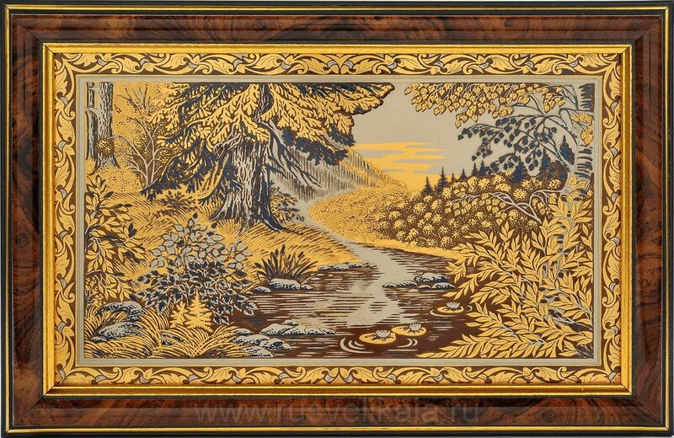
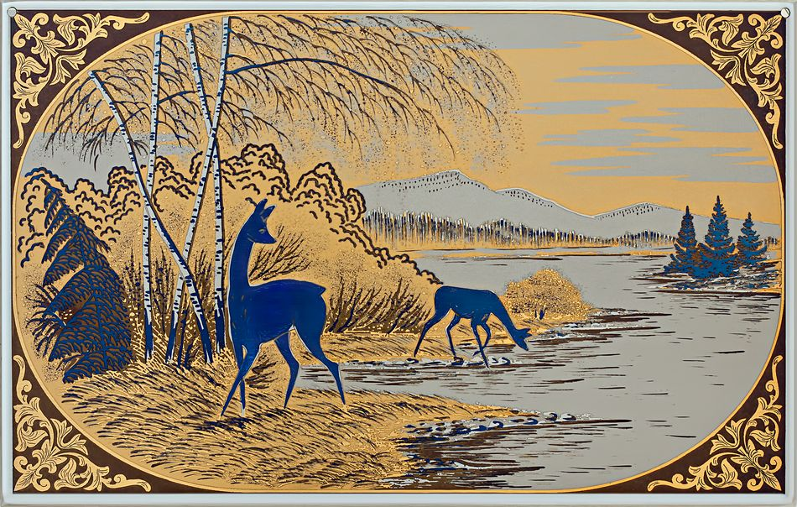

Иван Николаевич Бушуев.
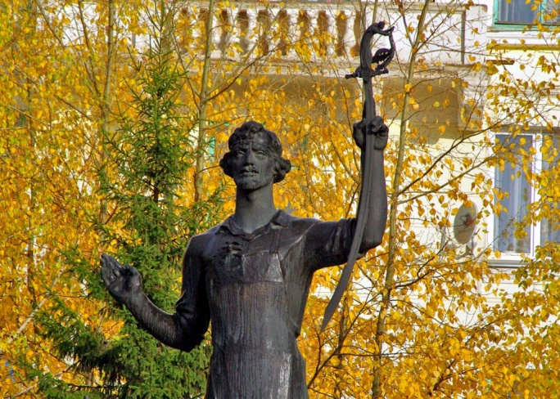
Имя Ивана Бушуева, одного из тех, кто стоял у истоков уникального искусства — златоустовской гравюры на стали, давно вошло в золотой фонд истории города. С образа этого человека невольно начинается знакомство гостей города со Златоустом — в декабре 1988 года на привокзальной площади города был установлен памятник И. Н. Бушуеву работы известного златоустовского скульптора и художника В. П. Жарикова.
Родился Иван Николаевич Бушуев предположительно в 1799 году, в семье унтершихтмейстера Златоустовского завода Николая Никитовича Бушуева — известного в те годы на Урале художника-самородка. Иван Бушуев учился в горнозаводской школе, а с 1915 года начал работать в заводской чертёжной мастерской. В 1817 году был принят на обучение к немецким художникам-оружейникам Шафам, а уже в 1823 году, после ухода Шафов со Златоустовской оружейной фабрики, стал старшим мастером отделения украшенного оружия, значительно превзойдя своих учителей.
Бушуев усовершенствовал технику украшения холодного оружия — золочение «через огонь», добившись более прочного и надёжного соединения золота со сталью. Впервые на Златоустовской Оружейной фабрике Бушуев стал украшать клинки многофигурными батальными сценами, главными героями которых стали солдаты русской армии. Один из любимых образов мастера — крылатый конь Пегас. Именно бушуевские коньки в 1966 году натолкнули златоустовского художника В. П. Жарикова использовать образ крылатого коня в качестве символа Златоуста в городском гербе.
Вершиной творчества мастера стало «Древнее вооружение» — под таким названием известны рыцарские доспехи, изготовленные на Златоустовской оружейной фабрике в 1830—1834 годах для наследника царского престола, будущего царя Александра II. Эти доспехи делались по эскизам Ивана Бушуева большой группой златоустовских мастеров-оружейников.
За свои работы Бушуев награждался золотой медалью, бриллиантовым перстнем, крупными денежными суммами. Клинки, украшенные И. Н. Бушуевым, сегодня хранятся в музеях Москвы, Санкт-Петербурга, Челябинска, Златоуста. Его образ увековечен П. П. Бажовым в знаменитом сказе «Иванко-Крылатко».

Название кружка: «Народные промыслы Урала», автор: Шамсутдинова Юлия Сергеевна
Направленность внеурочной деятельности: общекультурное
Класс:
Тип урока: открытие « нового» знания.
Тема: Народные промыслы Челябинской области. «Кузнечное дело»
Цель: Формирование представления детей о народных промыслах Челябинской области : Кузнечное дело, ознакомление детей с изделиями мастеров кузнечного дела, ознакомление со свойствами фольги проволоки, формирование умений работать с фольгой и проволокой, воспитание ценностного отношения к культуре родного края, художественного вкуса.
Задачи: Выполнить букет цветов в технике «работа с фольгой и проволокой», продолжить развитие кругозора, ценностного отношения, творческих способностей учащихся, фантазии и творческих навыков, воспитание чувства гордости и патриотизма за богатое культурное наследие России.
Оборудование: презентация, эскизы
Форма проведения: Творческая работа, коллективная работа
Дата проведения:

Этапы занятия | Время | Содержание |  | Формируемые УУД
 |  | Деятельность учителя | Деятельность обучающихся
Самоопределение деятельности | 1 мин | - Здравствуйте, ребята.  – Улыбнёмся друг другу, чтобы сегодня у нас на занятии было хорошее настроение.  Пожелайте добра и удачи друг другу. | Приветствуют учителя.  Настраиваются на работу. | Р.: принимают и сохраняют учебную задачу.
Актуализация знаний, введение в ситуацию | 10 мин | Ребята, сегодня мы с вами продолжаем знакомиться с промыслами Челябинской области.  - Прослушивание аудиозаписи песни «Во кузнице…»  - О какой профессии говорится в песне?  - Кто из вас видел ,как работают кузнецы?  Кто догадался о каком промысле пойдет речь на занятии? -Да, сегодня, мы будем говорить о профессии кузнеца. Вы узнаете, как кузнечное дело связано с нашим краем.  Какие цели себе поставим?  Ну а теперь давайте по ближе познакомимся с промыслом.  Кузнечное дело — самое древнее и самое распространенное на Урале ремесло, связанное с обработкой человеком самородного металла.  Знаете ли вы, кто такое кузнецы?  Кузнецы — наиболее обширная группа ремесленников в уральских селах, деревнях, посадах и слободах. Изделия кузнецов были необходимы и добытчикам полезных ископаемых, и горным рабочим, и крестьянам-земледельцам.  • Другой причиной широкого распространения этого ремесла на Урале стало большое количество местного сырья — железа, меди и других металлов. Местом работы кузнеца была кузница — небольшое срубное или земляное, а иногда и кирпичное строение на краю села. Домашние кузницы устраивались на огородах. Основными инструментами кузнеца, с помощью которых он придавал форму пластично-податливому металлу были молотки и молоты. Самым главным в кузнице былэто горн — кирпичная печь с воздуховодом. В горне на углях раскалялись стальные заготовки.  Русское кузнечное ремесло имеет давние традиции. Сложилось оно еще в глубокой древности. Веками накапливался опыт, совершенствовалась техника кузнечного дела. Нехитрыми, но требующими определенных значительных навыков способами из кованого железа изготовляли различные предметы: гнули толстые пруты для светцев и воротных колец, ключей и сечек, ковали и вытягивали железные ленты для сундуков и ларцов.  В жизни городов и сел ремесло кузнеца играло значительную роль. Мастера могли подковать лошадь и сделать плуг, выковать ограду и изготовить новый замок. Но безвозвратно ушли в прошлое имена тех, кто умелыми руками выполнял удивительные по красоте изделия.  Испокон веков на Руси почиталось ремесло кузнеца. Отношение к нему было особенное. Занятие это всегда вызывало в народе затаенный интерес, труд мастера окружала некая дымка таинственности и загадочности. Не зря, наверное, в русских сказках и песнях самым хитрым и умным был мужик-кузнец.  В коллекциях художественного металла наиболее ценными являются изделия русских кузнецов XVII—XVIII веков. Это самые разнообразные по назначению и формам бытовые вещи — сундуки, светцы, сечки, ключи, личины замков и др. Они позволяют судить о высоком мастерстве безымянных ремесленников.  В XVII—XVIII веках кузнецы использовали различные способы украшения изделий. Они пробивали сквозные узоры на железных полосах, покрывали гладкие поверхности насечкой и гравировкой. | Внимательно слушают  Отвечают на вопросы  (кузнец )  Формулируют тему и цели.  Познакомиться с промыслом и выполнить изделие в этой технике.  Отвечают на вопросы  Рассматривают иллюстрации  Внимательно слушают | К.: Строить собственные высказывания  П.: понимать информацию, представленную в изобразительной, схематичной, модельной форме.  Р.: учет выделенных ориентиров действий в новом учебном материале в сотрудничестве с учителем.  К.: Строить собственные высказывания  П.: понимать информацию, представленную в изобразительной, схематичной, модельной форме.  Р.: учет выделенных ориентиров действий в новом учебном материале в сотрудничестве с учителем.
Основной | 25 минут | Ребята, сейчас мы с вами выполним коллективную работу – мы создадим букет из 5 цветков. Работать мы с вами будем с фольгой и проволокой.  Посмотрите, какой букет создала я.  Сейчас подойдите все ко мне и вытяните кто в какой группе будет работать  У нас получилось 5 групп, каждая группа создаст 1 цветок.  Посмотрите на слайд. Из чего состоит цветок?  А сколько лепестков в цветке? Каждый из вас сделает 1 лепесток, а затем вы соберете все в один большой цветок.  Каждой группе я раздам конверт , у вас будут уже готовые полоски фольги и кусочки проволоки.  Давайте посмотрим, как выполнить такой букет.  Ребята, кто мне скажет свойства фольги и проволоки?  Верно, поэтому с фольгой нужно обращать очень осторожно, что бы ее не порвать.  А проволокой не играть, потому что она острая и ее можно поранить себя и другого.  Далее берём одну полоску и складываем её пополам продольно.  Складываем подобным образом ещё 2 раза. Далее, получившуюся тонкую полоску, мы по всей длине начинаем перекручивать .  В итоге должен получиться вот такой жгутик.  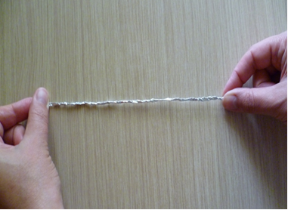  Проделываем такую же работу с остальными полосками.  Складываем все 5 жгутиков вместе, зажав их,  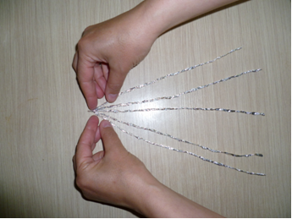  Скручиваем концы жгутиков, чтобы закрепить их между собой.  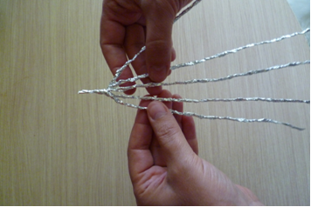  То же самое проделываем с другого конца, достаточно отступив от края.  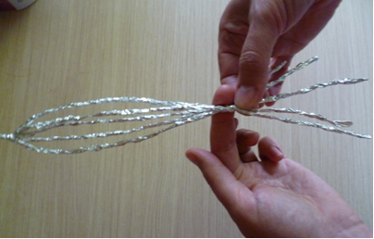ридаём форму лепестку, аккуратно сгибая жгутики.  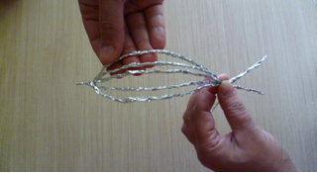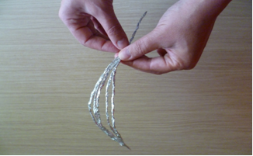  Делаем подобным образом 5 лепестков будущего цветка.  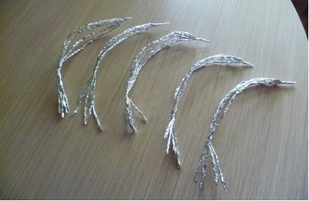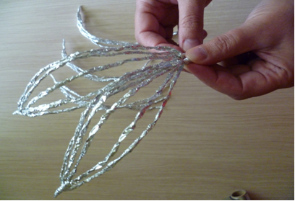  складываем лепестки вместе.  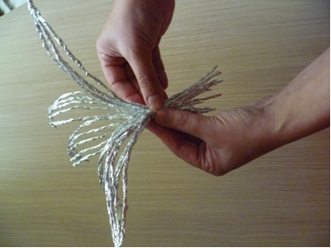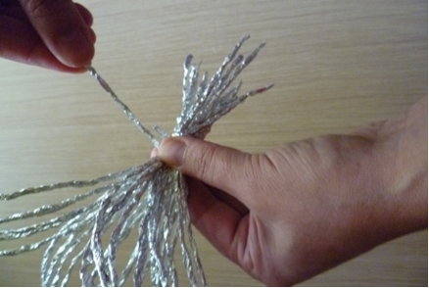  Теперь соединим их, обматывая конец каждого жгутика вокруг основания всего будущего цветка.  Должен получиться такой цветок.  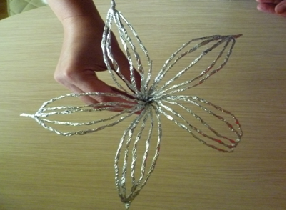  Затем, берем длинную полоску и длинную проволоку и обматываем ее фольгой. Теперь прикручиваем цветок и проволоке. Украшаем листьями и усиками.  Самостоятельная работа.  Ребята, сегодня за урок мы все не успеем, поэтому ваша задача на сегодня – сделать все детали к цветку. Сейчас я раздам каждой группе конверт, выберите главного в группе, он раздаст всем нужное количество деталей. На каждого человека по 5 листов фольги, т.к лист цветка состоит из 5 жгутиков. Приступайте к работе. Желаю удачи. | Слушают  Делятся на группы  Отвечают на вопросы  Из цветка, стебля, листьев и усиков.  5  Она гибкая, тонкая и хрупкая.  Проволока острая и мягкая, принимает любую форму  Отвечают на вопросы  Внимательно слушают  Думают  Размышляют  Внимательно слушают  Думают  Размышляют  Внимательно слушают  Думают  Размышляют  Выполняют изделие | К.: Строить собственные высказывания  П.: понимать информацию, представленную в изобразительной, схематичной, модельной форме.  Р.: учет выделенных ориентиров действий в новом учебном материале в сотрудничестве с учителем.  Р.: умение действовать по плану и планировать свою деятельность.  К.: Участвовать в диалоге.  К.: Строить собственные высказывания  П.: понимать информацию, представленную в изобразительной, схематичной, модельной форме.  Р.: учет выделенных ориентиров действий в новом учебном материале в сотрудничестве с учителем.  Р.: умение действовать по плану и планировать свою деятельность.  К.: Участвовать в диалоге.  К.: Строить собственные высказывания  П.: понимать информацию, представленную в изобразительной, схематичной, модельной форме.  Р.: учет выделенных ориентиров действий в новом учебном материале в сотрудничестве с учителем.  Р.: умение действовать по плану и планировать свою деятельность.  К.: Участвовать в диалоге.  П.: понимать информацию, представленную в изобразительной, схематичной, модельной форме.  Р.: учет выделенных ориентиров действий в новом учебном материале в сотрудничестве с учителем.  Р.: умение действовать по плану и планировать свою деятельность.
Рефлексия | 4 минуты | Вы сегодня были настоящими кузнецами – вы ковали цветок.  Ребята, достаньте нашу карту и отметьте промысел, который мы освоили.  — Спасибо за внимание! | Отвечают на вопрос учителя.  Слушают  Отмечают промысел на карте | Р: осуществляют итоговый контроль.

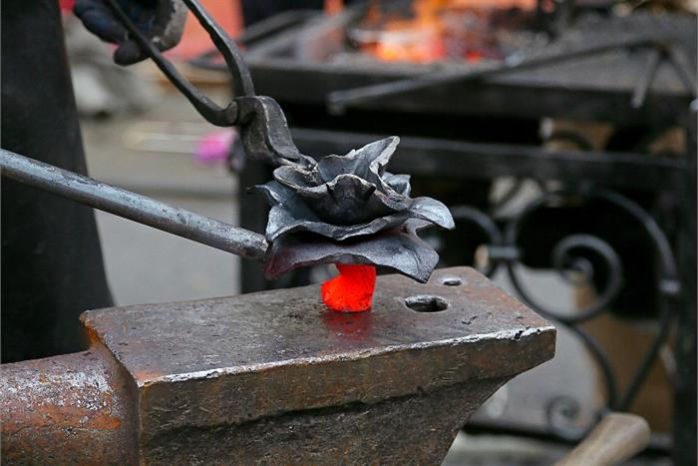
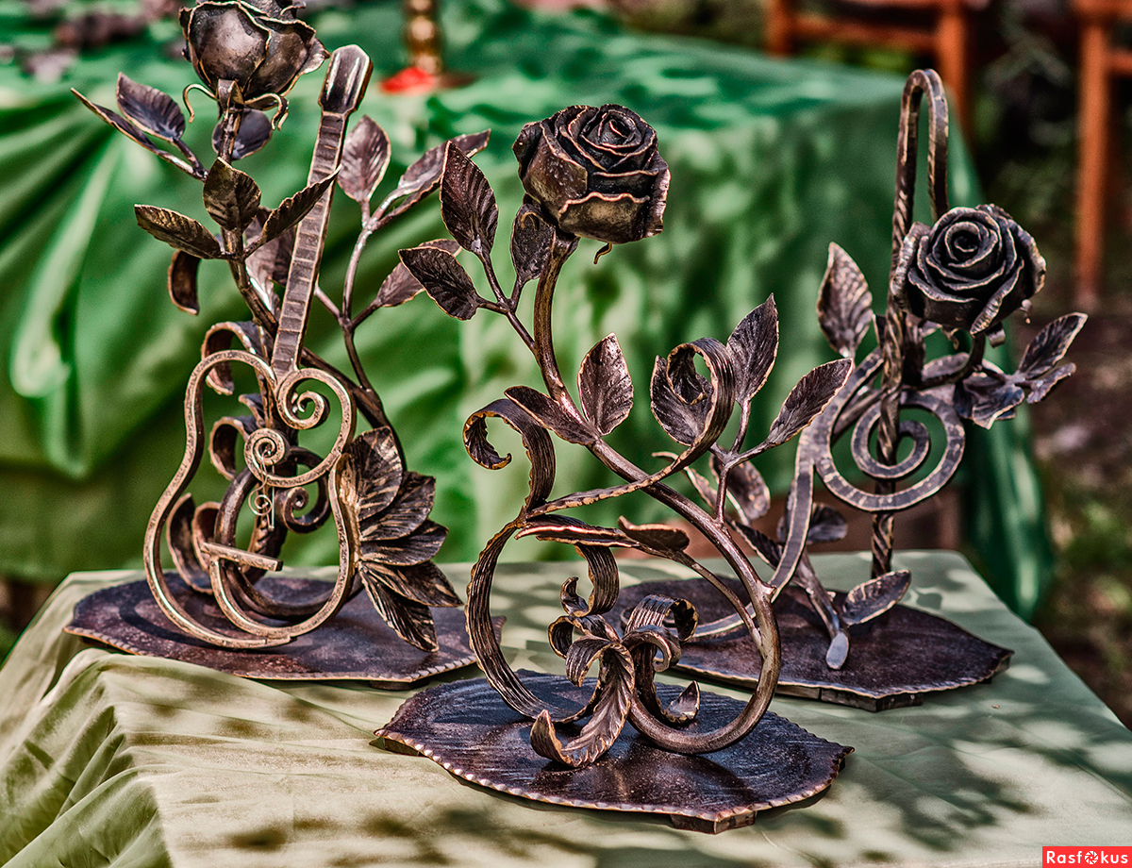

Название кружка: «Народные промыслы Урала», автор: Шамсутдинова Юлия Сергеевна
Направленность внеурочной деятельности: общекультурное
Класс:
Тип урока: открытие « нового» знания.
Тема: Народные промыслы Челябинской области. «Южноуральский фарфор»
Цель: Формирование представления детей о народных промыслах Челябинской области : Южноуральский фарфор, ознакомление детей с Южноуральским фарфором, с историей завода , ознакомление со свойствами пластилина, формирование умений работать в технике « пластилиновая живопись», воспитание ценностного отношения к культуре родного края, художественного вкуса.
Задачи: Выполнить макеты посуды в технике «работа с пластилином- пластилиновая живопись», продолжить развитие кругозора, ценностного отношения, творческих способностей учащихся, фантазии и творческих навыков, воспитание чувства гордости и патриотизма за богатое культурное наследие России.
Оборудование: презентация, эскизы
Форма проведения: Творческая работа, коллективная работа
Дата проведения:

Этапы занятия | Время | Содержание |  | Формируемые УУД
 |  | Деятельность учителя | Деятельность обучающихся
Самоопределение деятельности | 1 мин | - Здравствуйте, ребята.  – Улыбнёмся друг другу, чтобы сегодня у нас на занятии было хорошее настроение.  Пожелайте добра и удачи друг другу. | Приветствуют учителя.  Настраиваются на работу. | Р.: принимают и сохраняют учебную задачу.
Актуализация знаний, введение в ситуацию | 10 мин | Ребята, сегодня мы с вами продолжаем знакомиться с промыслами Челябинской области.  Ах, посуда, ты посуда, расскажи-ка: ты откуда?  Ты с Урала к нам пришла и цветами расцвела: Красными и синими, нежными, красивыми.  -Ребята, о каком уральском народном промысле это стихотворение? (ответы детей)  -Молодцы, это стихотворение о южноуральском фарфоре. Скажите, как называется город, в котором делают такую красивую посуду (обращаю внимание детей на посуду) (ответы детей)  -Правильно, город этот называется Южноуральск. Ребята, что делают южноуральские мастера? (ответы детей)  -Правильно, они изготавливают фарфоровую посуду, и украшают её. Из чего изготавливается посуда? (ответы детей)  -Молодцы, южно-уральский фарфор лепится из глины, затем обжигается в специальных печах, а потом мастера-художники украшают фарфор. Чем они украшают посуду? (ответы детей)  -Совершенно верно, южноуральский фарфор украшен композициями из разных цветов, ягод. Посмотрите на эту посуду, какая она разная, как и чем украшена.  Сейчас я вам немного расскажу об этом промысле.  Строительство завода началось в июле 1956 года, а закончилось в декабре1963 года.  За 35 лет своего существования заводом выпущено более 550 млн. штук изделий хозяйственного фарфора (столовых, чайных, кофейных сервизов и других изделий).  Южноуральский фарфор украшен росписями по мотивам уральского сказочного края. Завод выпускает широкий ассортимент столовых, чайных, кофейных сервизов и изделий различного подарочного ассортимента.  Наряду с традиционным декором завод выпускал композиции, расписанные по сюжетам сказок Бажова. Это были популярные уральские истории о Даниле-мастере, хозяйке медной горы, серебряном копытце оленя, а также образы популярных уральских красавиц. В каждой такой работе чувствовался авторский стиль, детально выстроенная композиция и тщательно подобранные сочетания цветов, соответствующие сюжету. Фарфоровые коллекции по мотивам сказок достать было сложно, так как выпускались они ограниченными партиями. Некоторые из них хранились в музее творчества, открытом на территории предприятия. Гости, посещавшие производственные цеха в Южноуральске, обязательно заходили в музей и знакомились с экспонатами. Некоторые авторские работы участвовали в международных выставках и получали престижные награды и дипломы.  В 2008 году выпуск фарфора на Урале прекратился, предприятие остановилось, не выдержав конкуренции с дешевой китайской продукцией. Теперь на производственных площадях работает новый завод – он выпускает керамические изделия для металлургической отрасли. | Внимательно слушают  Отвечают на вопросы  Формулируют тему и цели.  Познакомиться с промыслом и выполнить изделие в этой технике.  Отвечают на вопросы  Рассматривают иллюстрации  Внимательно слушают | К.: Строить собственные высказывания  П.: понимать информацию, представленную в изобразительной, схематичной, модельной форме.  Р.: учет выделенных ориентиров действий в новом учебном материале в сотрудничестве с учителем.  К.: Строить собственные высказывания  П.: понимать информацию, представленную в изобразительной, схематичной, модельной форме.  Р.: учет выделенных ориентиров действий в новом учебном материале в сотрудничестве с учителем.
Основной | 25 минут | Ребята, мы с вами сегодня создадим целых 2 сервиза. Каждый из вас выполнит его часть.  Сейчас каждый подойдет и вытянет себе макет посуды на которой будет выполнять орнамент.  Орнамент, который мы будем выполнять- это традиционная русская веточка рябины.  Сейчас нарисуйте карандашом примерное расположение, можете посмотреть на примере, на слайде или на образце, который выполнила я.  Какие цвета будем использовать?  Ребята, используйте разные оттенки цветов и оживки в качестве бликов и теней, чтобы наша работа смотрелась эстетичной.  Катаем тонкий черный или коричневый жгутик и создаем веточку рябины.  Формируем в руке небольшой шар нужного цвета и примазываем на шаблон, затем придаем ей форму и блики. Точно также выполняем и листья.  Самостоятельная работа.  Работайте аккуратно, лист белый, поэтому не замарайте его.  Приступайте к работе. Желаю удачи. | Слушают  Отвечают на вопросы  Для листьев: зеленый, голубой. Для ягод: красный, оранжевый, розовый.  Отвечают на вопросы  Внимательно слушают  Выполняют изделие | К.: Строить собственные высказывания  П.: понимать информацию, представленную в изобразительной, схематичной, модельной форме.  Р.: учет выделенных ориентиров действий в новом учебном материале в сотрудничестве с учителем.  Р.: умение действовать по плану и планировать свою деятельность.  К.: Участвовать в диалоге.
Рефлексия | 4 минуты | Вы мы с вами выполнили плодотворную работу. Все ваши макеты я соберу и сделаю 2 красивый сервиза, который потом вы представите на выставке.  Ребята, достаньте нашу карту и отметьте промысел, который мы освоили. Спасибо за внимание! | Отвечают на вопрос учителя.  Слушают  Отмечают промысел на карте | Р: осуществляют итоговый контроль.

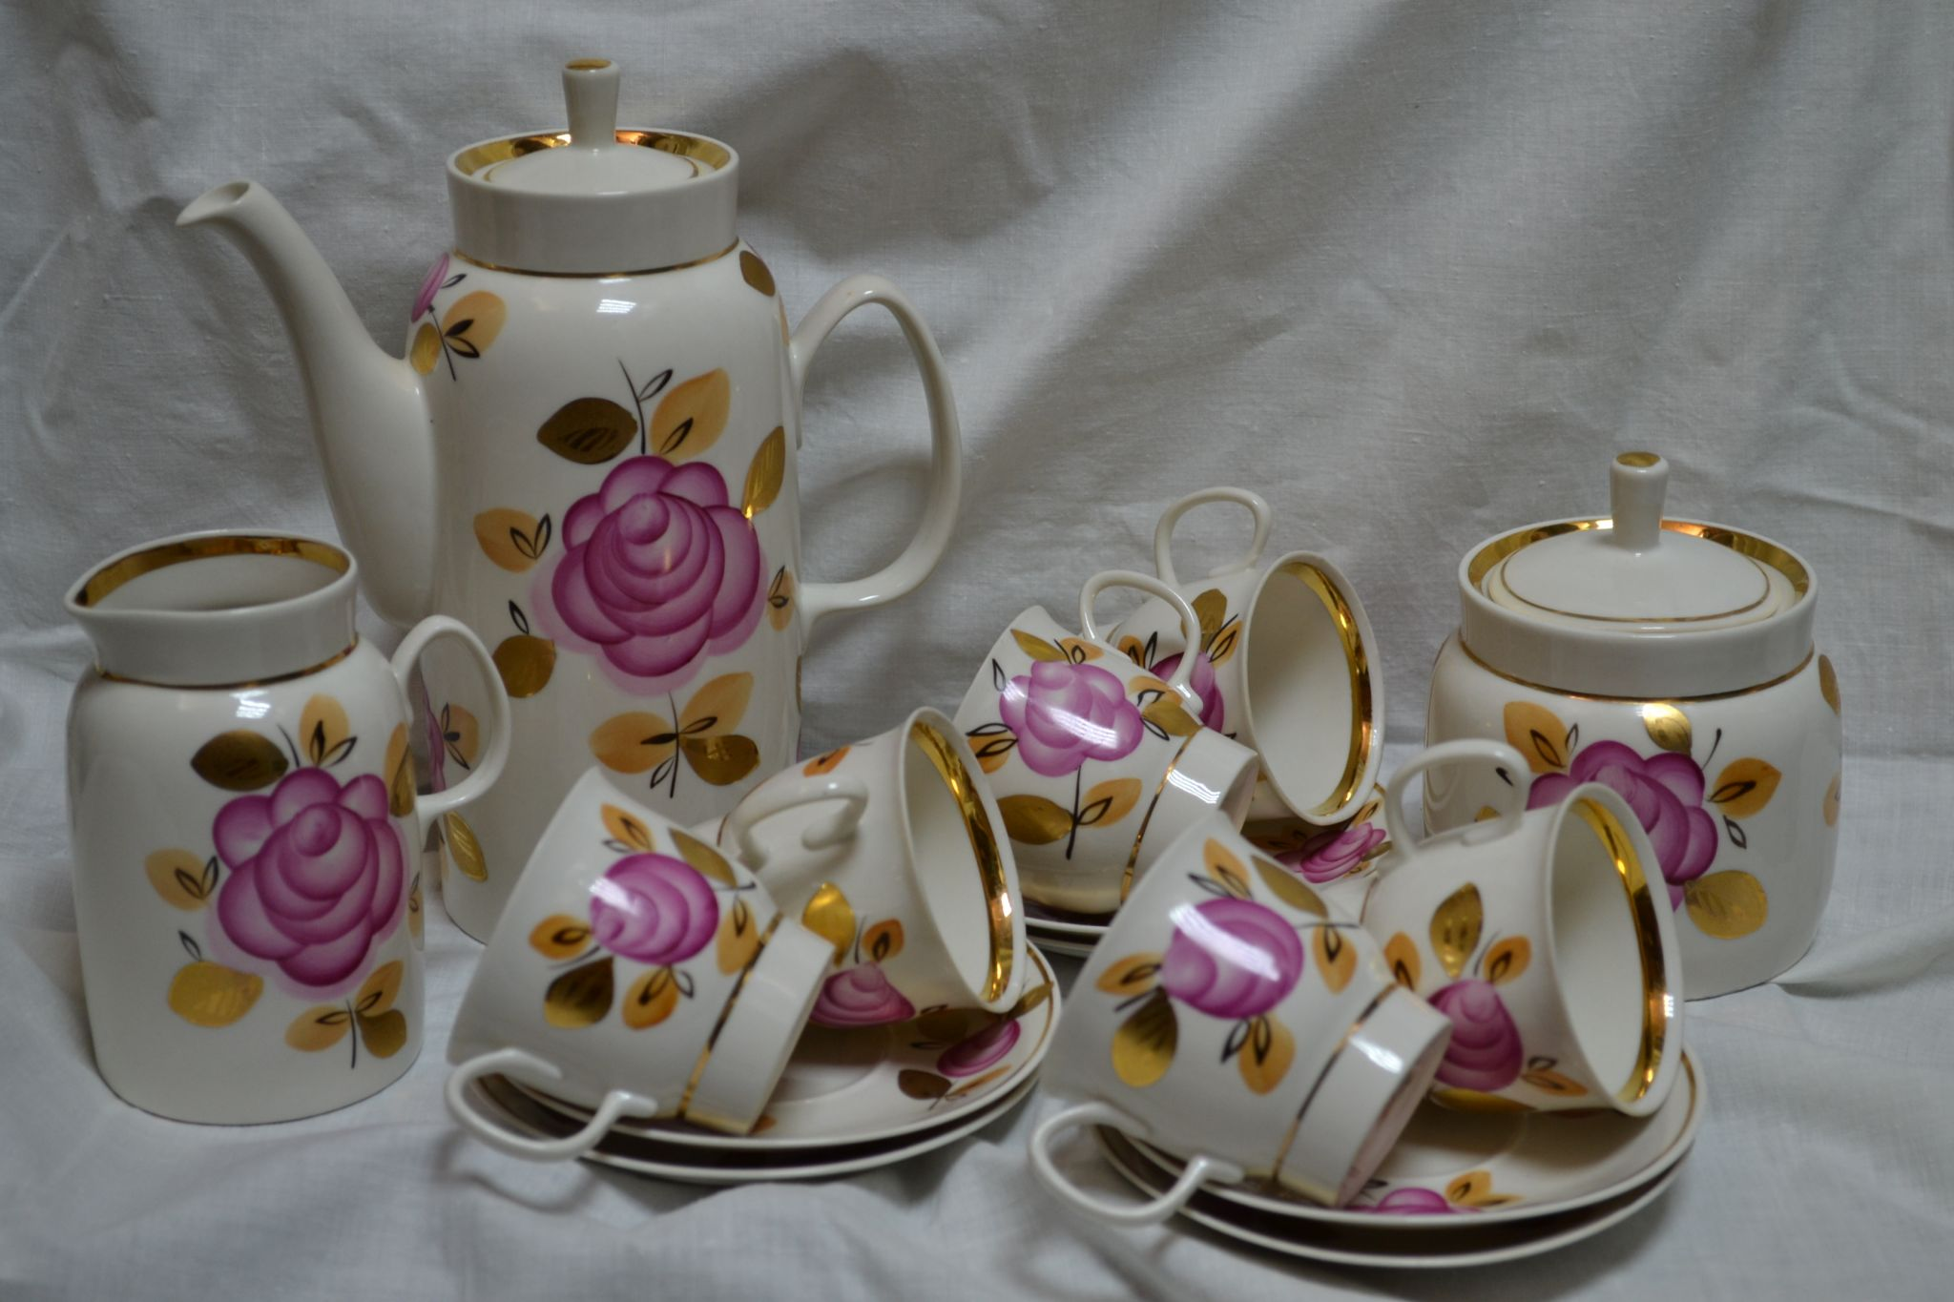
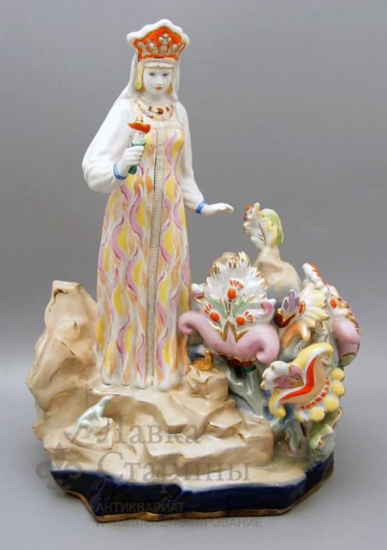

Название кружка: «Народные промыслы Урала», автор: Шамсутдинова Юлия Сергеевна
Направленность внеурочной деятельности: общекультурное
Класс:
Тип урока: открытие « нового» знания.
Тема: Народные промыслы Челябинской области. «Каслинское литье»
Цель: Формирование представления детей о народных промыслах Челябинской области : Каслинское литье, ознакомление детей с Каслинским литьем, ознакомление со свойствами соленого теста, формирование умений работать с соленым тестом, воспитание ценностного отношения к культуре родного края, художественного вкуса.
Задачи: Выполнить элемент орнамента чугунного кружева, работая с соленым тестом, продолжить развитие кругозора, ценностного отношения, творческих способностей учащихся, фантазии и творческих навыков, воспитание чувства гордости и патриотизма за богатое культурное наследие России.
Оборудование: презентация, эскизы
Форма проведения: Творческая работа
Дата проведения:

Этапы занятия | Время | Содержание |  | Формируемые УУД
 |  | Деятельность учителя | Деятельность обучающихся
Самоопределение деятельности | 1 мин | - Здравствуйте, ребята.  – Улыбнёмся друг другу, чтобы сегодня у нас на занятии было хорошее настроение.  Пожелайте добра и удачи друг другу. | Приветствуют учителя.  Настраиваются на работу. | Р.: принимают и сохраняют учебную задачу.
Актуализация знаний, введение в ситуацию | 10 мин | Ребята, сегодня мы с вами продолжаем знакомиться с промыслами Челябинской области.  Наконец, мы приблизились к самому близкому и всем знакомому народному промыслу, который хорошо известен в нашем районе. Кто догадался о каком промысле идет речь?  Правильно, сегодня мы познакомимся с каслинским литьем.  Каслинское литье известно всем.  Откуда же пришло к нам это чугунное чудо? Очень давно, ещё 200 лет назад у нас на Урале были построены первые чугунно-литейные заводы. Но изготовляли они тогда не эти прекрасные вещи, а предметы необходимые в хозяйстве: ступки, сковородки, ухваты, дверцы для печей, жаровни, утюги и много других вещей. Позднее стали изготовлять подсвечники, вазы, садовую мебель (столы, стулья, диваны), чернильницы, пепельницы, шкатулки; изготовлялись чугунные ограды и решётки (показ иллюстраций).  Каслинское литье представляет собой один из видов народных промыслов по изготовлению множества разновидностей художественных изделий из чугуна. Свое название данный вид искусства получил благодаря месту расположения производственных литейных мощностей для их изготовления. Это завод архитектурно — художественного литья, расположенный в городе Касли, входящем в административный состав Челябинской области.  В конце XIX века, в 1896 году в Нижнем Новгороде была проведена Всероссийская выставка, на которой изделия каслинских мастеров были представлены в удивительно красивом ажурном павильоне, сделанном с помощью техники чугунного литья.  Своеобразным украшением павильона являлась чугунная скульптура » Россия», изображающая женщину — воина со щитом в руках — работа скульптора Н. А. Лаверецкого. В данном случае статя являлась символом страны, и представители завода наотрез отказались продавать ее заинтересованным покупателям, несмотря на предложенную высокую цену.  А в заключении хочу немного рассказать о том, как делают эти статуэтки. Сначала мастера лепили из глины то, что задумали. Затем по этой заготовке изготовлялась форма, в которую заливался расплавленный чугун. После формовки к работе приступали чеканщики. | Внимательно слушают  Отвечают на вопросы  Формулируют тему и цели.  Познакомиться с промыслом и выполнить изделие в этой технике.  Отвечают на вопросы  Рассматривают иллюстрации  Внимательно слушают | К.: Строить собственные высказывания  П.: понимать информацию, представленную в изобразительной, схематичной, модельной форме.  Р.: учет выделенных ориентиров действий в новом учебном материале в сотрудничестве с учителем.  К.: Строить собственные высказывания  П.: понимать информацию, представленную в изобразительной, схематичной, модельной форме.  Р.: учет выделенных ориентиров действий в новом учебном материале в сотрудничестве с учителем.
Основной | 25 минут | Ребята, рассмотрите поближе элементы чугунного кружева. Сегодня и мы с вами попробуем сделать такое кружево с помощью соленого теста.  Посмотрите на мой образец.  Какие основные детали использованы? Да, вся моя работа состоит из жгутиков, которые я укладывала в различные формы.  Самостоятельная работа.  Вам не нужно повторять мой образец, попробуйте создать свой, придумайте свои детали. Приступайте к работе. Желаю удачи. | Слушают  Отвечают на вопросы  Жгутики  Выполняют изделие | П.: понимать информацию, представленную в изобразительной, схематичной, модельной форме.  Р.: учет выделенных ориентиров действий в новом учебном материале в сотрудничестве с учителем.
Рефлексия | 4 минуты | Вы мы с вами выполнили плодотворную работу. Все ваши образцы разложите на окне, когда они высохнут я окрашу их в черный цвет, а потом лучшие работы будут представлены на общей выставке.  Ребята, достаньте нашу карту и отметьте промысел, который мы освоили. Спасибо за внимание! | Отвечают на вопрос учителя.  Слушают  Отмечают промысел на карте | Р: осуществляют итоговый контроль.

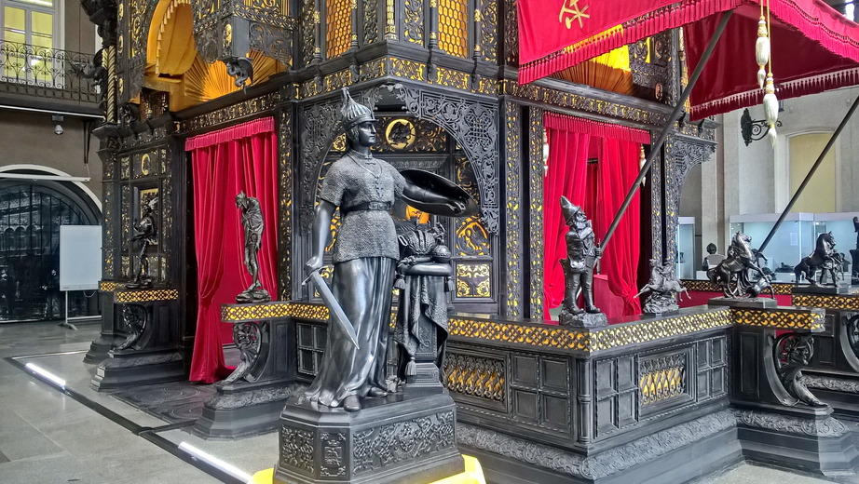
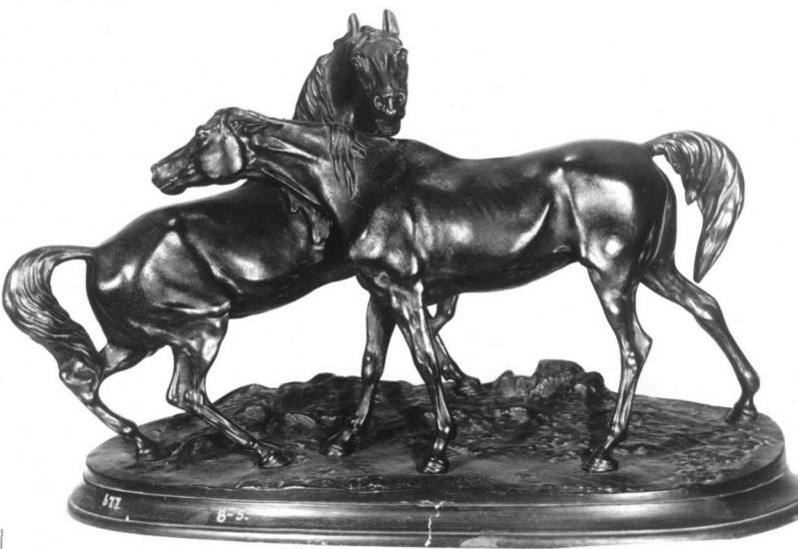
Александр Васильевич Чиркин
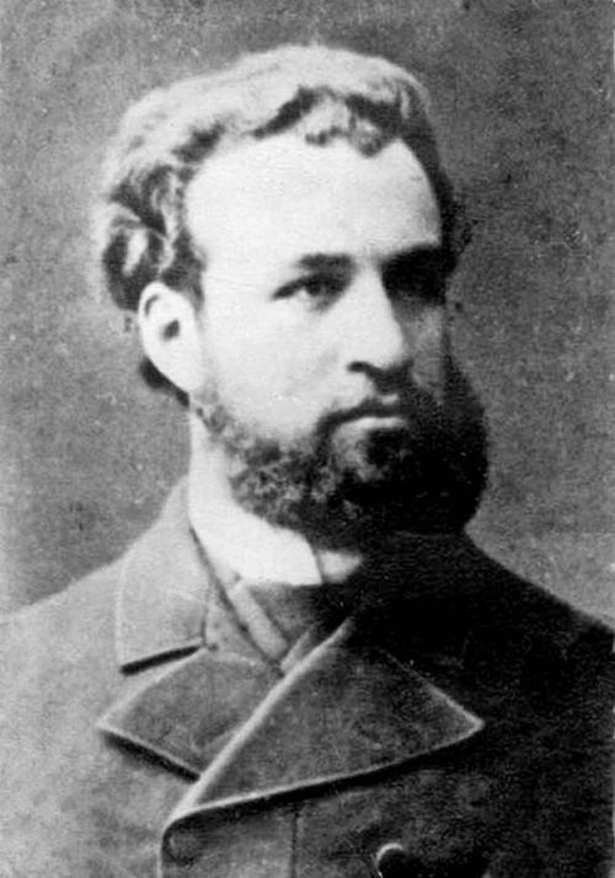
Александр Васильевич Чиркин родился 23 июля 1930 года в городе Касли. В 14 лет стал работником Каслинского чугунолитейного завода. Работал учеником формовщика.
Проходил обучение в городской студии, его учителем был главный скульптор чугунно-литейного завода в городе Касли Петр Аникин, а также мастер-чеканщик Глухов. В 1949 году стал заниматься у скульптора-монументалиста Михаила Павловича Крамского.
В 1952 году он стал выпускником Уральского училища прикладного искусства в Нижнем Тагиле. В 1953 году выпустился из подготовительной школы при Ленинградском институте живописи, скульптуры и архитектуры имени Ильи Репина, его учителем скульптуры там была В. Н. Китайгородская. В 1965 году Александр Чиркин был принят в Союз художников СССР. Был работником Челябинского отделения Художественного фонда СССР. С 1970 по 1989 год работал ведущим скульптором Каслинского металлургического завода. В период с 1973 по 1989 год проживал в городе Касли по адресу: улица Памяти 1905 года, д. 86. Сейчас этот дом — структурное подразделение Каслинского историко-художественного музея, носит название Дома-музея скульптора А. В. Чиркина.
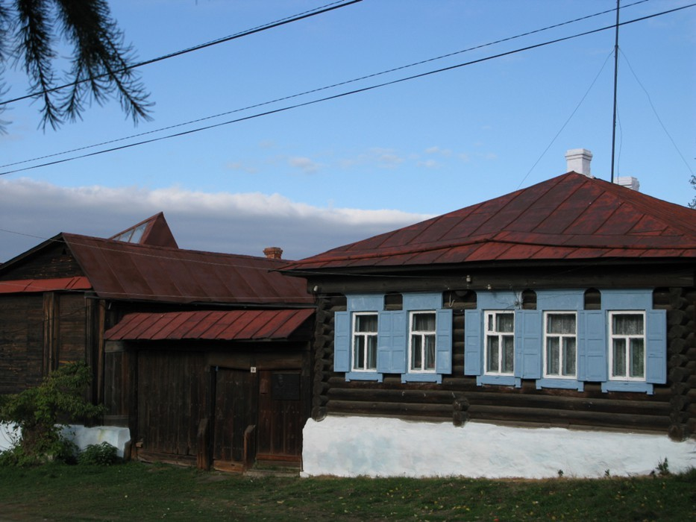

Название кружка: «Народные промыслы Урала», автор: Шамсутдинова Юлия Сергеевна
Направленность внеурочной деятельности: общекультурное.
Класс:
Тема: «Народные промыслы малой Родины».
Тип урока: открытие «новых» знаний.
Цель: Формирование представления детей о народных промыслах нашей малой Родины; воспитание ценностного отношения к культуре родного края, художественного вкуса.
Задачи: Развивать кругозор, ценностное отношение, творческие способности учащихся; способствовать проявлению заинтересованности и бережного отношения к культуре родного края, развитию фантазии и наблюдательности учащихся; воспитывать чувство гордости и патриотизма за богатое культурное наследие России.
Оборудование: презентация, раздаточный материал.
Форма проведения: выставка – экскурсия по народным промыслам Челябинской области
Дата проведения:

Этапы занятия | Время | Содержание |  | Формируемые УУД
 |  | Деятельность учителя | Деятельность обучающихся
Самоопределение деятельности | 1 мин | - Здравствуйте, ребята. Мы рады приветствовать вас на нашей выставке- экскурсии, посвященной народным промыслам Челябинской области. Мы с ребятами очень много трудились и многое узнали, а сейчас хотим и вас посвятить в этот волшебный мир народного творчества. | Приветствуют учителя.  Настраиваются на работу. | Р.: принимают и сохраняют учебную задачу.
Актуализация знаний, введение в ситуацию | 15 мин | Ученик 1:  Что я вижу! Что за диво!  Сколько радости вокруг!  Правда, дети, тут красиво?  Аж захватывает дух!  Ученик2 :  Времена теперь другие,  Как и мысли и дела –  Далеко ушла Россия  От страны, какой была.  Ученик 3:  Умный, сильный наш народ  Далеко гляди вперед.  Но преданья старины  Забывать мы не должны.  Учитель: Полюбить Россию можно лишь тогда, когда увидишь всю прелесть русской природы, сквозь душу пропустишь трагическую и героическую историю русского народа, удивишься красоте архитектурных ансамблей, послушаешь прекрасную музыку, прикоснешься к истинным творениям русского народа.  Земля наша Русская испокон веков славилась своими добрыми мастерами, людьми которые создавали и создают своими руками сказочную красоту.  Для того чтобы любить, необходимо все это видеть и знать.  В России народных художественных промыслов великое множество, но мы сегодня вас познакомим с промыслами нашей Чел. области  Ученик 4:  Когда говорят о России, я вижу свой синий Урал,  Как девочки, сосны босые сбегают с заснеженных скал.  Холодное небо, прозрачные дали,  Громады застывшие скал.  Этому краю недаром дали гордое имя – Урал.  Ученик 5:  Урал – это значит земля золотая.  Урал – это рек полноводных простор,  Это леса, как огромные стаи  Кольцом окружили подножия гор.  Ученик 6: Куда бы по белому свету дороги тебя не вели,  Ты сыном останешься этой, богатой уральской земли.  Учитель: Ребята, мы бы хотели вас сегодня познакомить с народными промыслами Чел.области. Мы на протяжении целого месяца знакомились с особенностями народных промыслов и сами попробовали себя в роли народных мастеров. Сегодня и вы сможете узнать много нового о нашем крае и увидеть, что сделали ребята своими руками.  Сейчас сядьте поудобнее и приготовьтесь окунуться в мир народных промыслов.  Мы с вами отправляемся в маленькое путешествие.  (Пока ученики рассказывают о народных промыслах, другие ребята показывают наши работы, идет презентация того, как мы трудились) | Внимательно слушают | К.: Строить собственные высказывания  П.: понимать информацию, представленную в изобразительной, схематичной, модельной форме.  Р.: учет выделенных ориентиров действий в новом учебном материале в сотрудничестве с учителем.
Основной | 20 минут | Учитель: Город такой на Урале есть.  В нем мастеров и за год не счесть!  Золотом рисуют, серебром ведут,  Картины их гравюрами зовут!  Велика Россия наша,  И талантлив наш народ.  Об уральских об умельцах  На весь мир молва идет.  Ученик1:  Сегодня мы с вами будем говорить о Златоустовских мастерах, прославившихся на весь мир.  Посмотрите на Златоустовские гравюры, они волшебны.Они нарисованы на особом металле – серебристой стали. И называются они – «гравюры». А уральских умельцев, т.е. художников, что рисуют на металле, называют художниками-граверами. Более двухсот лет назад возникло это народное искусство. Еще при царе в городе Златоусте была оружейная фабрика. И делали на ней пушки да сабли для русской армии.  Первым, кто постиг секреты рисования кистью на металле, был известный гравер Иван Николаевич Бушуев.  — Зародилось Златоустовская гравюра, как украшение оружия. Русские мастера украшали оружие не просто узорами, а создавали целые картины. Рисуют они обыкновенной кисточкой, но особым способом: они гравируют металл. Посмотрите внимательно на эти картины художники-граверы используют в своей работе синий и его оттенки подчеркивают цвет стали, желтый –это богатство Урала: горы, леса, озера, реки. Золочение придает особую торжественность, а вот белый (серебристый)-придает изделиям легкость, рисунок оживает.  Как же появляется такое чудо! Сначала художник придумывает рисунок и рисует его эскиз на бумаге. С помощью специальных инструментов рисунок наносится на сталь. Затем изделие проходит различные химические обработки: травление, синение, золочение. И вот оно чудо – Златоустовская гравюра.  Мы тоже попробовали сделать эскиз рисунка- пейзаж Уральского леса. (Показ нашего творчества).  Учитель: Следующая станция нашего путешествия – это кузнечное дело.  Ученик 2:  Кузнечное дело — самое древнее и самое распространенное на Урале ремесло, связанное с обработкой человеком самородного металла. Кузнецы — наиболее обширная группа ремесленников в уральских селах, деревнях, посадах и слободах. Изделия кузнецов были необходимы и добытчикам полезных ископаемых, и горным рабочим, и крестьянам-земледельцам.  Русское кузнечное ремесло имеет давние традиции. Сложилось оно еще в глубокой древности. Веками накапливался опыт, совершенствовалась техника кузнечного дела.  Местом работы кузнеца была кузница — небольшое срубное или земляное, а иногда и кирпичное строение на краю села. Домашние кузницы устраивались на огородах. Основными инструментами кузнеца, с помощью которых он придавал форму пластично-податливому металлу были молотки и молоты. Самым главным в кузнице былэто горн — кирпичная печь с воздуховодом. В горне на углях раскалялись стальные заготовки  Испокон веков на Руси почиталось ремесло кузнеца. Отношение к нему было особенное. Занятие это всегда вызывало в народе затаенный интерес, труд мастера окружала некая дымка таинственности и загадочности.  Посмотрите, какой замечательный букет выковали мы! Это была тяжелой работа, но помогая друг ругу, работая вместе мы смогли это сделать!  Учитель: Предлагаю не много отдохнуть и проверить вашу смекалку.  А для проверки смекалки отгадайте-ка загадки.  Сдобный, пышный, круглощекий, у него румяный бок.  Убегает по дорожке и зовется ... Колобок.  Унесла его лиса аж за темные леса.  Слышен тонкий голосок. Кто же это?... Петушок.  Хитрая плутовка, рыжая воровка.  В лесу первая краса. Догадались кто? ... Лиса.  Он герой всем нам известный.  И с волшебным словом вместе  Может целую неделю на печи лежать ... Емеля.  Скрипит зубами, водит носом и русский дух не переносит.  Старуха с костяной ногой зовется ... Бабою-Ягой.  Он гремит костями страшно. Злобный, жадный и ужасный.  Ходит в черном он плаще и зовется царь ... Кощей.  Кощеем заколдована, Иваном очарована,  Зеленая подружка, Царевна-... Лягушка.  Ай да молодцы, ох и смекалисты.  Учитель:  А сейчас мы снова отправляемся в путь. Пришла очередь познакомить вас с Южноуральским фарфором.  Ученик 3:  Южноуральский фарфор изготавливали на Южноуральском фарфоровом заводе.  Южноуральский фарфор украшен росписями по мотивам уральского сказочного края. Завод выпускает широкий ассортимент столовых, чайных, кофейных сервизов и изделий различного подарочного ассортимента. Нарядный кофейный сервиз характерен для современного фарфора. Насыщенный цвет, стилизованная со вкусом подобранная форма делают сервиз хорошим украшением праздничного стола.  Наряду с традиционным декором завод выпускал композиции, расписанные по сюжетам сказок Бажова. Это были популярные уральские истории о Даниле-мастере, хозяйке медной горы, серебряном копытце оленя, а также образы популярных уральских красавиц. В каждой такой работе чувствовался авторский стиль, детально выстроенная композиция и тщательно подобранные сочетания цветов, соответствующие сюжету. Фарфоровые коллекции по мотивам сказок достать было сложно, так как выпускались они ограниченными партиями  А мы создали вот такие замечательные чайные сервизы.  Учитель: Наконец, мы приблизились к самому близкому и всем знакомому народному промыслу, который хорошо известен в нашем районе. Кто догадался о каком промысле идет речь?  Ученик 4:  Каслинское литье известно всем.  Откуда же пришло к нам это чугунное чудо? Очень давно, ещё 200 лет назад у нас на Урале были построены первые чугунно-литейные заводы. Но изготовляли они тогда не эти прекрасные вещи, а предметы необходимые в хозяйстве: ступки, сковородки, ухваты, дверцы для печей, жаровни, утюги и много других вещей. Позднее стали изготовлять подсвечники, вазы, садовую мебель (столы, стулья, диваны), чернильницы, пепельницы, шкатулки; изготовлялись чугунные ограды и решётки (показ иллюстраций).  Каслинское литье представляет собой один из видов народных промыслов по изготовлению множества разновидностей художественных изделий из чугуна. Свое название данный вид искусства получил благодаря месту расположения производственных литейных мощностей для их изготовления. Это завод архитектурно — художественного литья, расположенный в городе Касли, входящем в административный состав Челябинской области.  Своеобразным украшением павильона являлась чугунная скульптура » Россия», изображающая женщину — воина со щитом в руках — работа скульптора Н. А. Лаверецкого. В данном случае статя являлась символом страны, и представители завода наотрез отказались продавать ее заинтересованным покупателям, несмотря на предложенную высокую цену.  А в заключении хочу немного рассказать о том, как делают эти статуэтки. Сначала мастера лепили из глины то, что задумали. Затем по этой заготовке изготовлялась форма, в которую заливался расплавленный чугун. После формовки к работе приступали чеканщики. Руки чеканщика оживляли грубую отливку,- превращая её поверхность либо в мягкую материю, либо в перья птицы, либо в кожу человека или животного.  Учитель:Что бы поближе познакомится с родным промыслом , мы также съездили в дом- музей имени Александра Васильевича Чиркина. Где нам рассказали об истории его жизни и о том, как он создавал свои произведения. Мы советуем вам тоже посетить этот дом - музей, так как необходимо знать чем славится наша малая Родина. Нам всем там очень понравилось.  Ребята, посмотрите, мы какое чугунное кружево мы сделали. | Слушают  Отвечают на вопросы  Рассматривают образцы на слайде  Слушают  Отгадывают загадки  Слушают  Рассматривают образцы на слайде  Слушают  Рассматривают образцы на слайде  Слушают  Рассматривают образцы на слайде | П.: Извлекать информацию  К.: Участвовать в диалоге.  К.: Строить собственные высказывания  П.: понимать информацию, представленную в изобразительной, схематичной, модельной форме.  Р.: учет выделенных ориентиров действий в новом учебном материале в сотрудничестве с учителем.  К.: Строить собственные высказывания  П.: понимать информацию, представленную в изобразительной, схематичной, модельной форме.  Р.: учет выделенных ориентиров действий в новом учебном материале в сотрудничестве с учителем.  К.: Строить собственные высказывания  П.: понимать информацию, представленную в изобразительной, схематичной, модельной форме.  Р.: учет выделенных ориентиров действий в новом учебном материале в сотрудничестве с учителем.
Рефлексия | 7 минут | А закончить наш классный час я бы хотела стихотворением:  В лугах,  На ковровых просторах,  Среди плодоносных полей  Лежат голубые озёра  Осколками древних морей.  Богаче, чем краски рассвета,  Светлее, чем звёздный узор,  Земные огни самоцветов  В торжественном сумраке гор.  Я сердцем всё это вбирала,  Свой край полюбив навсегда.  Но главная сила Урала —  В чудесном искусстве труда.  Люблю я огонь созиданья  В суровой его красоте,  Мартенов и домен дыханье  И ветер больших скоростей.  Мне дороги лица простые  И руки, что плавят металл.  … Когда говорят о России,  Я вижу свой синий Урал | Отвечают на вопросы  Подводят итоги  Заполняют анкету | Р: осуществляют итоговый контроль.

